Міністерство освіти і науки України
Харківський національний університет радіоелектроніки

Факультет | Автоматики і комп’ютеризованих технологій
(повна назва)
Кафедра | Комп’ютерно-інтегрованих технологій, автоматизації та мехатроніки
(повна назва)

АТЕСТАЦІЙНА РОБОТА
Пояснювальна записка
другий (магістерський)
(рівень вищої освіти)
Моделювання технологічних процесів виготовлення МЕМС акселерометрів
(тема)

Виконав: студент |  |  | 2 | курсу, гр. | КТРСм-18-1
_______________ Яритенко В. О. _______________
(прізвище, ініціали)
Спеціальність |  | 151 Автоматизація
та комп'ютерно-інтегровані технології
освітньої програми |  | Комп'ютеризовані
та робототехнічні системи
(код і повна назва напряму)
Яритенко В.О.
(прізвище, ініціали)
Керівник | проф. Безкоровайний В. В.
(посада, прізвище, ініціали)

Допускається до захисту  зав. кафедри |  |  | Невлюдов І.Ш.
 | (підпис) |  | (прізвище, ініціали)

2019 р.

Харківський національний університет радіоелектроніки
Факультет | Автоматики і комп’ютеризованих технологій
Кафедра | Комп’ютерно-інтегрованих технологій, автоматизації та мехатроніки
Рівень вищої освіти | другий (магістерський)
Спеціальність | 151 Автоматизація та комп'ютерно-інтегровані технології
Тип програми | освітньо-професійна
Освітня програма | Комп'ютеризовані та робототехнічні системи
(код і повна назва)

ЗАТВЕРДЖУЮ:
Зав. кафедри
(підпис)
«_____»____________ 2019 р.

ЗАВДАННЯ
НА АТЕСТАЦІЙНУ РОБОТУ

студентові | Яритенку Владиславу Олеговичу
студентові | (прізвище, ім’я, по батькові)
1. Тема роботи |  | Моделювання технологічних процесів виготовлення
МЕМС акселерометрів
затверджена наказом по університету від |  |  |  | 04.11. 2019 р. № 1652 Ст
2. Термін подання студентом роботи до екзаменаційної комісії |  |  |  |  |  | 20.12.2019 р.
3. Вихідні дані до роботи |  |  | Структура технологічного процесу. Закони розподілу
та параметри: часу надходження заготівок; часу виконання операцій кожного
етапу; ймовірності виникнення браку, що передбачають повторне виконання
операцій; час моделювання. Реалізація моделі на IBM-сумісному персональному
комп’ютері.
4. Перелік питань, що потрібно опрацювати в роботі
4.1 Вступ.
4.2 Огляд і аналіз сучасного стану проблеми моделювання технологічних процесів
виготовлення МЕМС акселерометрів.
4.3 Розробка математичного забезпечення задачі.
4.4 Розробка програмного забезпечення та проведення машинних експериментів.
4.5 Охорона праці та безпека в надзвичайних ситуаціях.
4.6 Висновки

5. Перелік графічного матеріалу із зазначенням креслеників, схем, плакатів,
комп’ютерних ілюстрацій (слайдів) | Демонстраційний матеріал, представлений
у форматі презентації PowerPoint (*.ppt) формату А4.

6. Консультанти розділів роботи (п. 6 включається до завдання за наявності консультантів згідно з наказом, зазначеним у п.1 )

Найменування  розділу | Керівник  (посада, прізвище, ім’я, по батькові) | Позначка консультанта  про виконання розділу
 |  | підпис | дата

КАЛЕНДАРНИЙ ПЛАН

№ | Назва етапів роботи | Терміни виконання  етапів роботи | Примітка
1 | Огляд і аналіз сучасного стану проблеми
 | моделювання технологічних процесів (ТП)
 | виготовлення МЕМС акселерометрів | 11.11.19
2 | Розробка математичного забезпечення
 | задачі моделювання ТП | 18.11.19
3 | Розробка програмного забезпечення | 25.11.19
4 | Проведення машинних експериментів | 02.12.19
5 | Виконання завдання з охорони праці | 06.12.19
6 | Оформлення пояснювальної записки | 16.12.19
7 | Подання роботи атестаційної роботи до ЕК | 20.12.19

Дата видачі завдання | 04.11.2019 р.
Студент |  |  | Яритенко В. О.
 | (підпис) |  | ( прізвище, ініціали)
Керівник роботи |  |  | Безкоровайний В. В.
 | (підпис) |  | (посада, прізвище, ініціали)

РЕФЕРАТ

Магістерська атестаційна робота: пояснювальна записка: 95 с., 9 табл., 25 рис., 2 дод., 40 джерел.

МЕМС АКСЕЛЕРОМЕТР, ЧУТЛИВИЙ ЕЛЕМЕНТ, МОДЕЛЮВАННЯ, ТЕХНОЛОГІЧНИЙ ПРОЦЕС, СИСТЕМА МАСОВОГО ОБСЛУГОВУВАННЯ, СТРУКТУРНА СХЕМА, АЛГОРИТМ, Q-СХЕМА, МОВА GPSS, ПРОГРАМНИЙ ЗАСІБ.

Об’єкт дослідження – технологічні процеси (ТП) виготовлення мікроелектромеханічних (МЕМС) акселерометрів.
Предмет дослідження – характеристики ТП виготовлення МЕМС акселерометрів.
Мета магістерської роботи – розробка засобів математичного та програмного забезпечення для моделювання ТП виготовлення МЕМС акселерометрів.
Методи дослідження: проведення досліджень базується методах математичного та комп’ютерного моделювання – для проведення моделювання ТП виготовлення МЕМС акселерометрів; математичної логіки, теорії множин – для формалізації ТП виготовлення МЕМС акселерометрів; методах імітаційного моделювання – для розробки імітаційної моделі ТП виготовлення МЕМС акселерометрів.
Результати: науковий – знайшла подальший розвиток імітаційна модель ТП виготовлення МЕМС акселерометрів; практичний – алгоритм та програмне забезпечення для розв’язання задачі моделювання ТП виготовлення МЕМС акселерометрів.
Робота є складовою частиною завдань з проектування чи удосконалення технологічних виготовлення МЕМС акселерометрів.
Область застосування – системи автоматизованого проектування ТП виготовлення МЕМС акселерометрів. Результати можуть бути використані на підприємствах і в організаціях, що займаються проектуванням ТП і виготовленням МЕМС акселерометрів.

ABSTRACT

Attestation work: 95 pages, 9 tables, 25 pictures, 2 applications, 40 sources.

MEMS ACCELEROMETER, SENSITIVE ELEMENT, MODELING, TECHNOLOGICAL PROCESS, MASS-SERVICE SYSTEM, STRUCTURAL DIAGRAM, ALGORITHM, Q-SCHEME, GPSS LANGUAGE, SOFTWARE.

The object of research – technological processes (TP) of the microelectromechanical (MEMS) accelerometer.
The subject of study – characteristics of the MEMS accelerometer TP accelerometer.
The purpose of the master's work is the development of mathematical and software tools for modeling the TP of manufacturing MEMS accelerometers.
Research methods – research is based on mathematical and computer simulation methods - for simulation of TPMs for MEMS accelerometers; mathematical logic, set theory – to formalize the TP of manufacturing MEMS accelerometers; simulation methods – for the development of a simulation model TP manufacturing MEMS accelerometers.
Results: scientific – the simulation model of TP production of MEMS accelerometers has been further developed; practical – algorithm and software for solving the problem of modeling the MEMS manufacturing accelerometers.
Work is an integral part of the tasks of designing or improving technological manufacturing of MEMS accelerometers.
Scope – systems of computer aided design of manufacturing of MEMS accelerometers. The results can be used at enterprises and organizations involved in the design of TP and the fabrication of MEMS accelerometers.

ЗМІСТ

с.
Скорочення та умовні познаки 7
Вступ 8
1 Огляд і аналіз сучасного стану проблеми моделювання ТП виготовлення
МЕМС акселерометрів 11
1.1 Сучасні МЕМС акселерометри та технології їх виготовлення 11
1.2 Математичні моделі та методи моделювання виробничих технологічних
процесів 23
1.3 Огляд систем моделювання виробничих технологічних процесів 25
1.4 Постановка мети та задач дослідження 33
1.5 Висновки до розділу 1 34
2 Розробка математичного забезпечення задачі 36
2.1 Структурна схема ТП виготовлення МЕМС акселерометра 36
2.2 Розробка моделювального алгоритму технологічного процесу 40
2.3 Подання технологічного процесу у вигляді Q-схеми 48
2.4 Висновки до розділу 2 52
3 Розробка програмного забезпечення та проведення машинних
експериментів 53
3.1 Вибір мови програмування та середовища розробки програми 53
3.2 Опис програми моделювання 55
3.3 Планування машинних експериментів 64
3.4 Оцінка точності результатів моделювання 67
3.5 Висновки до розділу 3 69
4 Охорона праці та безпека в надзвичайних ситуаціях 70
4.1 Аналіз умов праці у відділі моделювання 70
4.2 Промислова безпека у відділі моделювання 77
4.3 Виробнича санітарія у відділі моделювання 78
4.4 Безпека в надзвичайних ситуаціях 83
4.5 Висновки до розділу 4 84
Висновки 86
Перелік джерел посилання 88
Додаток А Графічний матеріал атестаційної роботи (комп’ютерні ілюстрації) 92
Додаток Б «Відомість атестаційної роботи» 94

СКОРОЧЕННЯ ТА УМОВНІ ПОЗНАКИ

ВДТ – відеодисплейний термінал.
ГВС – гнучка виробнича система.
ГДК – гранично допустима концентрація.
ГДУ – гранично допустимий рівень.
ГЗ – цивільний захист.
ЕОМ – електронно-обчислювальна машина.
МЕМС – мікроелектромеханічна система.
МЕМС акселерометр – мікроелектромеханічний акселерометр.
МПВР – мови програмування високого рівня.
МЗП – мови загального призначення.
МІМ – мови імітаційного моделювання.
НП – надзвичайна ситуація.
ОГД – об’єкт господарської діяльності
ПК – персональний комп’ютер.
ПЕОМ – персональна електронно обчислювальна машина.
ППП – пакети прикладних програм.
СМО – система масового обслуговування.
ТЕБ – техногенно-екологічна безпека
ТЗ – технічне завдання.
ТО – технологічна операція.
ТП – технологічний процес.
ЧЕ – чутливий елемент.

ВСТУП

Розробка нових мікроелектромеханічних систем (МЕМС акселерометрів) і технологій їх виробництва тісно пов'язані між собою. Задачі розробки технологічних процесів (ТП) розв’язуються з урахуванням зростаючих вимог до їх екологічності, ефективності та здатності інтеграції до промислових стандартів Industry 4.0 [1]. Застосування таких підходів на підприємстві обумовлено тим, що вони дозволяють використовувати великі обчислювальні ресурси, гнучкість, швидке нарощування ресурсів і їх збільшення за необхідністю. Сучасні наукові дослідження спрямовані на моделювання та розроблення нових конструкцій МЕМС акселерометрів для ефективного використання їхніх фізичних властивостей, що пов’язано з особливостями конструкції чутливого елемента та готового датчика. Розроблення нових МЕМС акселерометрів і технологія їх виробництва пов’язані зі складною науково-технічною задачею розроблення технологічного процесу виготовлення з урахуванням вимог забезпечення геометричних і функціональних параметрів. Технологія виготовлення МЕМС акселерометрів поєднує в собі сучасні технологічні прийоми мікроелектроніки, що створює безліч варіантів технологічних процесів та їх послідовностей.
Значний внесок у моделюванні технологічних процесів внесли наукові школи багатьох вітчизняних та закордонних науковців. Інтенсивні науково-технічні розробки в цій галузі ведуться в США, Німеччині, Японії, Польщі, Україні та в інших країнах.
Незважаючи на численні публікації, присвячені вирішенню завдань моделювання технологічних процесів, в результаті аналізу її сучасного стану виявлено протиріччя між необхідністю підвищення ефективності існуючих варіантів їх реалізації та обмеженістю існуючих математичних моделей і методів вирішення завдань. Це визначає актуальність науково-практичної задачі підвищення ефективності засобів моделювання технологічних процесів виготовлення МЕМС акселерометрів.
Завдання дослідження та побудови імітаційної моделі технологічних процесів виготовлення МЕМС акселерометрів для подальшого моделювання актуальне, оскільки сьогодні особливого значення набувають такі питання: як автоматизувати технологічний процес з урахуванням техніко-технологічної бази підприємства; як буде працювати технологічне обладнання в комплексі залежно від зміни навантаження тощо. Імітаційне моделювання дозволить відстежити динаміку технологічних процесів, врахувати вихідну інформацію і складність реалізації технологічних процесів, а також отримати динамічні характеристики процесу.
Мета роботи – розробка засобів математичного та програмного забезпечення для моделювання технологічних процесів виготовлення МЕМС акселерометрів.
Для досягнення поставленої мети необхідно:
– провести огляд і аналіз сучасного стану проблеми моделювання технологічних процесів виготовлення МЕМС акселерометрів: виділити особливості технологічних процесів, розглянути організацію систем моделювання виробничих технологічних процесів;
– виконати огляд математичних моделей та методів моделювання виробничих технологічних процесів;
– сформулювати постановку мети та задач дослідження роботи;
– обрати та або удосконалити засоби математичного забезпечення для моделювання технологічних процесів виготовлення МЕМС акселерометра;
– розробити програмний засіб для моделювання технологічних процесів виготовлення МЕМС акселерометра;
– провести машинні експерименти та оцінити точність результатів моделювання технологічних процесів виготовлення МЕМС акселерометрів.
Об’єктом дослідження в атестаційній роботі є технологічні процеси виготовлення МЕМС акселерометрів.
Предмет дослідження – характеристики технологічних процесів виготовлення МЕМС акселерометрів.
Методи дослідження: проведення досліджень базується методах математичного та комп’ютерного моделювання – для проведення моделювання технологічних процесів виготовлення МЕМС акселерометрів; математичної логіки, теорії множин – для формалізації технологічних процесів виготовлення МЕМС акселерометрів; методах імітаційного моделювання – для розробки імітаційної моделі технологічних процесів виготовлення МЕМС акселерометрів.
Наукова новизна одержаних в атестаційній роботі результатів – теоретичні та експериментальні дослідження, наведені в атестаційній роботі, дозволили надати подальший розвиток імітаційній моделі ТП виготовлення МЕМС акселерометрів, що сприяє вирішенню важливого наукового завдання підвищення ефективності технологічних процесів виготовлення мікроелектромеханічних акселерометрів.
Оформлення пояснювальної записки виконано відповідно рекомендацій [2] та вимог ДСТУ 3008:2015 [3].

РОЗДІЛ 1.
ОГЛЯД І АНАЛІЗ СУЧАСНОГО СТАНУ ПРОБЛЕМИ МОДЕЛЮВАННЯ ТП ВИГОТОВЛЕННЯ МЕМС АКСЕЛЕРОМЕТРІВ

1.1 Сучасні МЕМС акселерометри і технологічні процеси їх виробництва

На сьогоднішній день однією з інноваційних технологій вважається розробка мікроелектромеханічних систем – МЕМС. Під технологією МЕМС розуміють технологію мікрообробки, що дає можливість виробляти кремнієві мікросхеми з крихітними механічними компонентами – інтелектуальними машинами з різноманітними функціями. Відповідно до цього МЕМС – це комплекс механічних елементів, датчиків, приводів і електроніки на одному кремнієвому підставі (підкладці) [1].
Важливу роль в сучасних технологіях відіграють інноваційні технічні засоби автоматизації (сенсори, виконавчі пристрої, регулятори тощо), які повинні забезпечувати необхідний рівень точності, характеристики швидкодії, малогабаритні характеристики, високу функціональність, низьке енергоспоживання і собівартість. Таким чином, широке використання знайшли датчики, виготовлені із застосуванням технологій МЕМС [4].
МЕМС акселерометри є комбінованої частиною різних засобів автоматизації і вирішують певний спектр задач. Акселерометр – електромеханічний пристрій, що застосовується з метою вимірювання сил (статичних, динамічних) [5]. У цілому акселерометр є рухомою масою, фіксованою в пружному підвісі. Відхилення маси від її початкового положення при наявності уявного прискорення містить дані про величину цього прискорення [6]. На функціональному рівні МЕМС акселерометри вимірюють прискорення, вібрації та удар.
Структурно систему акселерометра можливо зобразити за допомогою фізичної моделі: маса, підвішена на пружині, пов'язана з основою (рис. 1.1).
Згідно з визначенням можливо виділити основні робочі характеристики МЕМС акселерометра [8]: максимальний діапазон прискорень; динамічний діапазон амплітуди; чутливість; зміщення нуля; дрейф чутливості; дрейф зміщення; нелінійність; робочий частотний діапазон; резонансна частота; роздільна здатність; число вимірювальних осей; поперечна осьова чутливість; маса; робочий температурний діапазон; коефіцієнт демпфірування.

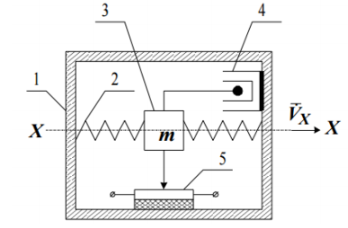
1 – корпус; 2 – пружини підвісу; 3 – чутливий елемент (сейсмічна маса); 4 – повітряний демпфер; 5 – потенціометричний перетворювач
Рисунок 1.1 – Структурна схема МЕМС акселерометра [7]

До складу всіх МЕМС акселерометрів входить спеціальний елемент, що називається інерційною масою або чутливим елементом (ЧЕ) [9]. Основна функція МЕМС акселерометра полягає в детектуванні переміщення маси щодо корпусу пристрою і перетворенні його в пропорційний електричний сигнал. Крім того, це відбувається незалежно від конструкції МЕМС акселерометра. Прийнято класифікувати МЕМС акселерометри за засобом отримання електричного сигналу при детектуванні руху чутливого елементу [10]: ємнісні, п'єзоелектричні, п'єзорезистивні, що використовують ефект Холла, магніторезистивні, теплові, оптичні, тунельні. На рис. 1.2–1.7 представлено декілька систем МЕМС акселерометрів. Конструкції залежать від умов здобуття електричного сигналу при детектуванні руху інерційної маси.

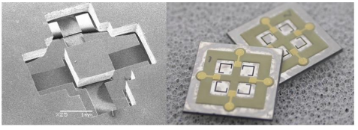
Рисунок 1.2 – Мікрофотографія (ліворуч) і фотографія (праворуч)
акселерометрів, розроблених в Датському технічному університеті [11]

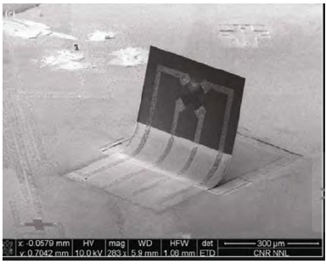
Рисунок 1.3 – МЕМС-сенсор на ефекті Холла, розроблений Todaro et al [11]

П’єзоелектричні акселерометри відрізняються широким діапазоном частот вимірювання (від декількох Гц до 30 кГц) та діапазоном чутливості, а також різними розмірами та формами. Вихідний сигнал п’єзоелектричних акселерометрів може бути зарядовим (Кл) або по напрузі. Датчики використовують для вимірів удару та вібрацій. Отже, такий пристрій, залежно від різновиду вихідного сигналу, розподіляють на: акселерометр з зарядовим виходом та з вбудованим перетворювачем сигналу з виходом по напрузі [11].

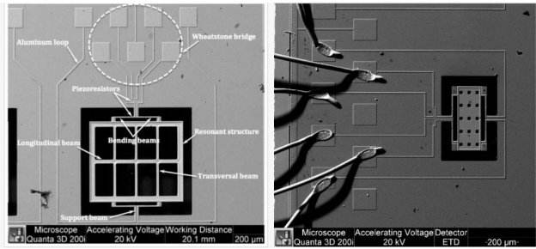
Рисунок 1.4 – Модель МЕМС акселерометра, розроблена групою вчених [11]

Для визначення ударів та випробувань щодо безпеки при зіткненні використовують п’єзорезистивні акселерометри. Вони мають порівняно невеликий діапазон чутливості, а отже не зовсім точні у визначенні вібрації. Загалом п’єзорезистивні акселерометри мають широкий діапазон частот (від кількох сотень Гц до 130 кГц та більше). Особливим є той факт, що частотна характеристика може сягати 0 Гц (датчики постійного струму) чи залишатися константною. Це важливо для вимірів довготривалих сигналів [12].
Ємнісні акселерометри є високочутливими, мають вузьку смугу пропускання (від 15 до 3000 Гц) та стабільні до температур. Похибка чутливості повного температурного діапазону не перевищує 1,5 %. Акселерометри на змінних конденсаторах використовуються для вимірювань низькочастотної вібрації, руху та фіксованого прискорення [13].
З огляду на вищенаведені факти МЕМС акселерометр слід вважати складною конструкцією, що містить наступні компоненти: пружина, інерційний елемент, які складаються з елементів (наприклад, балка, пластина, анкер). На рис. 1.5 представлено складну систему МЕМС акселерометра. Найпоширенішими видами МЕМС акселерометрів є п’єзоелектричний, п’єзорезистивний, ємнісний.

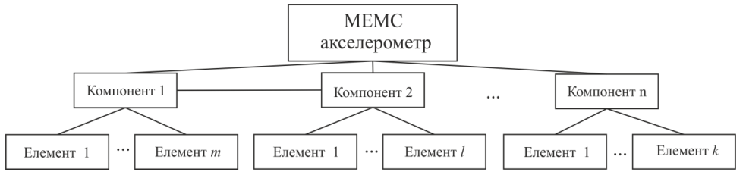
Рисунок 1.5 – Структурна модель МЕМС акселерометра

МЕМС акселерометри достатньо малі, вигідні з економічної точки зору. Серед недоліків можливо виділити особливі потреби щодо чистоти матеріалу. Виробниче обладнання має бути високоточним (похибка не більш 0,000001 мк). До того ж суттєвою вимогою є обслуговування та контроль різноманітних технологічних операцій (керування нанесенням покриття, контроль над виробничим процесом).
Проаналізувавши ТП виготовлення МЕМС акселерометрів, можливо зробити висновок, у вигляді схеми, де представлено послідовність окремих етапів, що можуть повторюватись багаторазово. Схема виготовлення МЕМС акселерометра представлена на рис. 1.6.
Проаналізувавши патенти деяких фірм, які виготовляють МЕМС акселерометри, таких як: Freescale semiconductor, Inc. [14]; Analog Devices, Inc. [14]; Motorola Inc. [14]; Bosch Sensortec GmbH [15]; Kionix, Inc. [16]; STMicroelectronics [16]; Delphi Corporation [16]; PCB Piezotronics, Inc. [17]; Silicon Designs [18]; Memsic [19] тощо, було виділено деякий ряд особливих характеристик, важливих підходів і технологій (табл. 1.1).

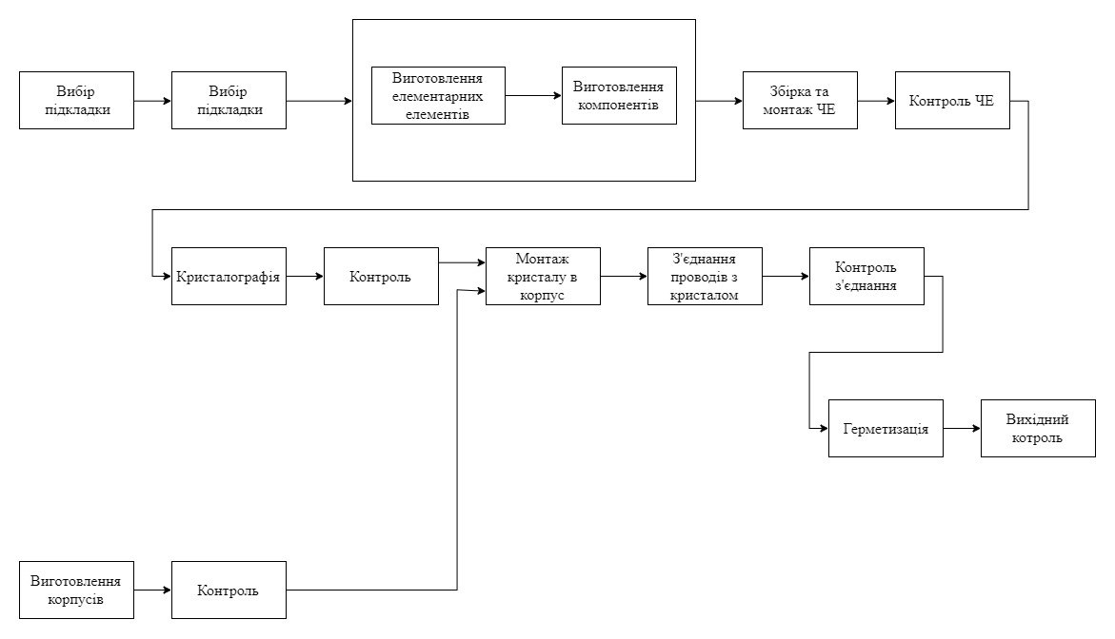
Рисунок 1.6 – Схема етапів ТП виготовлення МЕМС акселерометрів

Таким чином зрозуміло, що існує велика кількість технологій за якими виготовляють МЕМС акселерометри, на стадії реалізації ТП необхідно оперувати великими масивами даних (параметрами операцій, переходів тощо).
Технологічний процес виготовлення МЕМС акселерометра вважатимемо об’єктом проектного рішення, призначеного для подальшої виробничої реалізації.
Таблиця 1.1 – Аналіз значущих підходів та технологій, розроблених ведучими фірмами-виробниками мікроелектромеханічних акселерометрів
Фірми | Технології та підходи
1 | 2
Freescale semiconductor, Inc. | Ємнісні мікромеханічні системи – G-осередки, які формуються за допомогою базових технологій поверхневої мікрообробки – літографії, травлення, герметично ущільнюються на рівні підкладки або підкладки-ковпачка. Двокристальні акселерометри, розроблені за допомогою мікромеханічних структур.
Analog Devices, Inc. | Вперше досліджено та впроваджено у виробництво спосіб поверхневого мікромеханічного процесу (surface micromachining) за умови товщини полікремнію 2 мкм, розроблений на початку 1980-х років; Розроблено альтернативні методи для вирішення проблеми малої товщини сенсорної структури, та, як насідок, чутливості до механічних впливів: – товсті полікремнієві процеси epi-poly (THELMA - Thick Epi-Poly Layer for Microactuators and Accelerometers, STMicroelectronics і thick silane based deposition); – процеси розчинення підкладки (dissolved wafer process); та процеси «кремній на ізоляторі» SOI (silicon-on-insulator). Розроблено сімейство однокристальних акселерометрів, інтегровани з електронікою на одному чіпі. Процес був названий iMEMS або інтегрований MEMS. Використовується для методу корпусування елементів. Однокристальний метод більш перспективний з точки зору отримання менших розмірів корпусу.
Продовження таблиці 1.1
1 |  | 2
Motorola Inc. |  | Компанія вперше дослідила та впровадила двокристальний метод, згідно з яким поверхнева мікромеханіка використовується для формування сенсорної структури з дротовими виводами, які підключаються до кристалу обробки сигналу. Розробили ємнісну структуру для детектування прискорення в напрямку осі Z ІС.  Розробка нових поверхневих кремнієвих акселерометрів сфокусована в наступних областях: підвищення характеристик акселерометра, підвищення інтеграції, додавання нових функцій, інтегрування в поверхневий акселерометр нових інтерфейсних компонентів.
Kionix, Inc. | Розробили разом з вченими Корнельського університету плазмові мікромеханічні процеси глибинного травлення. Сенсорний елемент акселерометра виробляється з однокристального кремнію за допомогою технології глибинного іонного травлення Deep Reactive Ion Etch (DRIE). Технологічна платформа, об'єднана зі стандартними методами виробництва ІС (ASIC). Сенсорний елемент захищається від навколишнього середовища герметичною підкладкою-ковпачком.  Інтегральні акселерометри з високими робочими характеристиками. Акселерометри з аналоговими і цифровими виходами, включно одноосьові (X, по спеціальному замовленню Y, Z), двоосьові (XY, на замовлення YZ або XZ) і триосьові датчики, ранжування від пристроїв low-g-діапазону до акселерометрів, детектуючих прискорення high-g-рівнів, а також гіроскопи.
Також слід враховувати, що процес виготовлення МЕМС акселерометрів може містити більш 250 технологічних операцій (ТО). Оскільки вибір технології залежить від багатьох параметрів та факторів, процес проектування ТП виготовлення МЕМС акселерометрів можна представити у вигляді блоку, що має вектор вхідних параметрів $a_{1}, a_{2}, …a_{n}$, та вектор вихідних параметрів $b_{1}, b_{2}, …b_{m}$ (рис. 1.7).

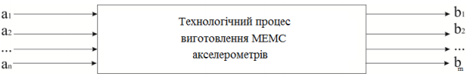
Рисунок 1.7 – ТП виготовлення МЕМС акселерометрів

Обмеження, які накладаються на параметри ТП виготовлення МЕМС акселерометра:

$[{A]}_{min}^{n}<a_{n}< {[A]}_{max}^{n}$,
$$[{B]}_{min}^{n}<b_{m}< {[B]}_{max}^{n},$$

де $a_{n}$, $b_{m}$ – параметри, які обмежують;
${[A]}_{min}^{n}, [{A]}_{max}^{n}, [{B]}_{min}^{n}, [{B]}_{max}^{n}$ – граничні значення обмежень параметрів.
Вектор вхідних параметрів технологічного процесу виготовлення МЕМС акселерометрів містить повний набір документів, достатній для реалізації ТП.
До вектора вихідних параметрів ТП відносяться значення параметрів, які є результатом ефективного виконання тієї чи іншої ТО технологічного процесу, тобто є показниками, що характеризують результативність, а також відповідальні за зміни в умовах протікання ТП для успішного усунення помилок на ранніх стадіях виникнення.
Попри те, що значення векторів вихідних параметрів повинно відповідати заданим параметрам на розробку МЕМС акселерометра, на практиці вектор вихідних параметрів В значно перевищує вектор вхідних параметрів А, через генерацію нових даних в процесі проектування ТП.
Після проведеного аналізу етапів отримання ЧЕ МЕМС на прикладі отримання ЧЕ п’єзоелектричного МЕМС акселерометра. Вхідним вектором для проектування етапу отримання ЧЕ є 3D-модель ЧЕ МЕМС акселерометра (рис. 1.8).

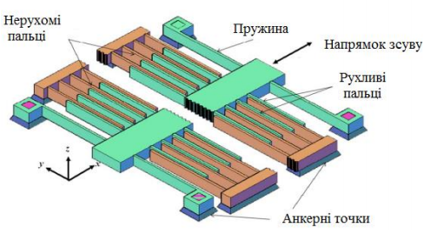
Рисунок 1.8 – 3D-модель ЧЕ МЕМС акселерометра, розроблена групою
вчених [20]

Для успішного складання чутливих елементів, технологічні операції слід проводити паралельно (рис. 1.9). Отже, після паралельного отримання різних елементів ЧЕ, можна скласти їх в елемент ЧЕ. Залежно від компонентів, що входять до ЧЕ, розрізняють його складність та обчислюють кількість необхідних операцій.
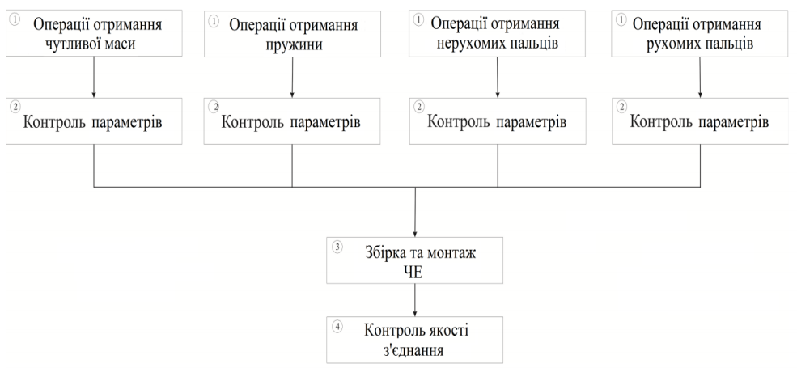
Рисунок 1.9 – Етап отримання ЧЕ МЕМС акселерометра [21]

Для того, щоб визначити вхідні та вихідні параметри всередині етапу отримання ЧЕ, розглянемо ТО, що відносяться до отримання чутливої маси ЧЕ МЕМС акселерометра. Для отримання чутливої маси ЧЕ МЕМС акселерометра можна виділити основні 12 ТО, які представлені на рис. 1.10.
Таким чином, кожен ТО має деякі обладнання та параметри, необхідні для її виконання. Обладнання використовується й для декількох операцій одночасно. Наприклад, для ТО термічного окислення кремнію (S_{i}), необхідно провести окислення S_{i} в дифузійній печі при температурі близькій 950°С. Тобто, треба знайти дифузійну піч, що здатна забезпечити температуру 950°С.
На базі вищесказаного, можливо зробити наступні висновки: передові дослідження направлено на розглядання та розробку нових моделей МЕМС акселерометрів для високоефективного використання їх фізичних властивостей, що пов'язано як з особливостями конструкції ЧЕ, так і з системою загального давача.
Вимоги щодо забезпечення геометричних і функціональних параметрів під час розробки ТП виготовлення для нових МЕМС акселерометрів є необхідною умовою для вирішення складної технічної задачі.
Альтернативою розробки ТП є впровадження іноваційного, математичного, інформаційного та програмного забезпечення, для автоматизованого проектування.
З метою покращення існуючих та розробки нових методів і математичних моделей, необхідно провести огляд і аналіз математичних моделей та методів автоматизованого проектування ТП виготовлення МЕМС акселерометрів, що використовуються на практиці.

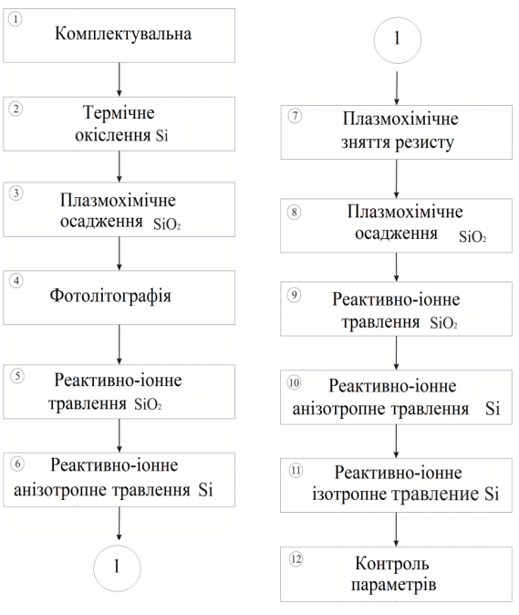
Рисунку 1.10 – ТО отримання чутливої маси ЧЕ п’єзоелектричного
МЕМС акселерометра
1.2 Математичні моделі та методи моделювання виробничих технологічних процесів

При розробці, проектуванні і створенні складних об'єктів потрібні знання про кількісні та якісні закономірності, властивих даним системам. Ці відомості можуть бути отримані на базі методу математичного моделювання [21].
Математична модель – це система рівнянь або алгоритм, який відтворює процес функціонування технології виготовлення МЕМС акселерометрів, з метою:
– визначити тривалість процесу;
– визначити місця можливого виникнення черг;
– визначити завантаження обладнання.
Математичні моделі можуть бути структурно логічними та функціональними, які найбільш повно описані в таких роботах вчених: Горанського Г.К , Цветкова В.Д.; Норенкова І.П.; Капустіна Н.М.; Аверченкова В.І. Ці моделі можливо розділити на типові моделі (мережеві, перестановки) і спеціальні моделі (мережі Петрі, штучні нейронні мережі, граф-дерева тощо.).
Під математичним моделюванням будемо розуміти процес встановлення відповідності даному реальному об'єкту деякого математичного об'єкта, званого математичної моделлю, і дослідження цієї моделі, що дозволяє отримувати характеристики розглянутого реального об’єкта [22].
Тобто математичне моделювання – це побудова математичної моделі (або вибір наявної «моделі-заготовки»), її дослідження з метою отримання нової інформації про об'єкт і використання для опису властивостей і передбачення поведінки об'єкта.
Однак слід пам'ятати, що наші знання про досліджуваний об'єкт ніколи не бувають абсолютними. Отже, математична модель, як і будь-яка інша модель, завжди є тільки копією об'єкта і описує його наближено.
Можна назвати наступні переваги математичного моделювання в порівнянні з натурним експериментом [22]:
– економічність (заощадження матеріальних, людських, часових і фінансових ресурсів);
– можливість моделювання гіпотетичних об'єктів;
– можливість реалізації режимів, небезпечних або важко відтворюваних в реальності;
– можливість зміни масштабу часу;
– простота багатоаспектного аналізу;
– можливість побудови прогнозів на основі виявлення загальних закономірностей;
– наявність і універсальність технічного і програмного забезпечення для моделювання.
Таким чином, створення математичних моделей є головним напрямком сучасного процесу математизації наук (природничих, технічних, гуманітарних). Вище було сказано, що для будь-якого об'єкта можна побудувати безліч моделей, в тому числі і математичних. Щоб математичну модель можна було використовувати для дослідження реального об'єкта, вона повинна відповідати таким вимогам [22]:
– бути практично корисною;
– бути адекватною реальному об’єкту;
– бути адекватною важливість справ.
Аналіз використання моделювання численними дослідниками дозволяє говорити про те, що математична модель також має відповідати наступним вимогам:
– бути простою в змістовному сенсі і легко інтерпретується;
– бути «адаптованої» до наявним вихідним даним про об’єкт і легко модифікуватися при появі нових даних;
– бути повною з точки зору вирішуваних завдань;
– бути орієнтованої на психологію користувача, простою і зрозумілою йому;
– гарантувати відсутність абсурдних результатів.

1.3 Огляд систем моделювання виробничих технологічних процесів

Імітаційне моделювання – це метод дослідження, при якому система, що вивчається, замінюється моделлю, яка з достатньою точністю описує реальну систему, на ній проводяться експерименти з метою отримання інформації про цю систему. Швидкий розвиток інформаційних технологій і його роль у керуванні процесами зробили область інформаційних технологій каталізатором управлінського прогресу. В країнах СНД розробляються методи, спрямовані на розвиток і перетворення країн у сучасні високотехнологічні держави. Світова практика ухвалення складних управлінських рішень в різних системах перейшла на новий рівень, коли ті чи інші варіанти можливих рішень повинні бути попередньо випробувані на моделях. У зв'язку з цим ухвалені рішення або інновації вимагають попередніх оцінок можливих результатів за допомогою системного аналізу та імітаційного моделювання. Цим і пояснюється актуальність даного дослідження.
У якості засобів імітаційного моделювання можуть бути використані:
– мови програмування високого рівня [23];
– системи імітаційного моделювання (GPSS, SIMULA, SIMSCRIPT, спеціалізовані ППЗ) [24].
Мови програмування високого рівня (МПВР) – FORTRAN, ALGOL, PL-1, PASCAL, BASIC майже не мають обмежень при використанні для задач моделювання. Таким чином вони можуть застосовуватися необмежено, незалежно від властивостей і структури системи (дискретна/безперервна). Але вони не містять ніякої мовної підтримки для вирішення задач моделювання. Тому їх застосування для створення імітаційних моделей недоцільно через великих витрат машинного часу, а також часу розробки самої моделі.
Зростаюче значення моделювання призвело до розробки різних спеціальних мов моделювання. Більшість з них отримало розвиток з МПВР (табл. 1.2).

Таблиця 1.2 – Розвиток мов моделювання з МПВР
Концепція розвитку | Вхідна мова | Розвиток
За допомогою мовних елементів, орієнтованих на моделювання. Наприклад, черги, події тощо. | FORTRAN  ALGOL | SIMSCRIPT  SIMULA
За допомогою процесора і/або пакетів підпрограм для реалізації специфічних  функцій моделювання | FORTRAN PL-1  FORTRAN | GASP DESPL-1  GPSS

Досить незначна кількість мов моделювання виникла незалежно від структур МПВР, наприклад NGPSS, SIAS, FLSIM, HOSPSIM.
Оскільки виробничий процес є дискретним, обмежимося тільки розглядом дискретних систем імітаційного моделювання.
На сьогодні є близько 30 мов дискретного моделювання. Більшість з них повторюють в тому чи іншому вигляді риси найбільш відомих і визнаних: GPSS, CSL, SOL, SIMULA, SIMSCRIPT [24].
У кожній мові моделювання передбачена своя структура керуючої програми, відповідна змісту функціональних блоків моделі, і в цьому полягає принципова відмінність мов при організації динамічного імітаційного процесу.
Існують три підходи до опису динаміки системи:
– пошуковий метод вибору чергової події;
– використання схеми розкладу подій;
– опис системи мовою взаємодії паралельних процесів.
Під подією розуміється миттєва зміна стану деякого об'єкта системи. З точки зору динаміки система розглядається як сукупність пов'язаних процесів, крім того взаємодія між ними керується та координується подіями, що відбуваються.
Перший метод застосовується у мові CSL ( а також у мовах AS, GSP). Імітаційна програма будується таким чином, щоб кожен її блок відповідав деякої роботі операція завантаження верстата, повна обробка деталі на верстаті, виконання завдання в обчислювальної системі, окремий етап виконання машинної команди. Робота описується програмою, що складається з умови і тіла (контрольного і функціонального блоків). У контрольному блоці перераховані всі умови, за умови дотримання яких може бути виконана програма функціонального блоку, що описує необхідні зміни елементів системи. При цьому зміни в даних прив'язуються до так званого локального часу, що фіксує кінець даної роботи або, іншими словами, момент завершення переходу між станами її елементів. Зміна ж станів (подія) у будь-якій динамічній моделі дискретних подій відбувається миттєво. Керуюча програма послідовно переглядає програми всіх робіт. Якщо деяка програма може бути виконана, управління передається її функціональному блоку. Якщо звернення до функціонального блоку не відбувається, керуюча програма продовжує послідовно аналізувати всі роботи, не змінюючи системного часу. Перевага застосування пошукового методу вибору чергової події полягає в компактності опису моделі.
Мова CSL застосовується для опису систем з великим числом різних ресурсів. Це мова робіт (таблиця 1.3).
Таблиця 1.3 – Класифікація мов моделювання
Мова | Класифікація
Мова | Мова  робіт | Мова  подій | Мова  процесів | Імперативне  управління | Інтеррогативне  управління
CSL | + | – | – | – | +
SIMSCRIPT | – | + | – | + | –
GPSS | – | – | + | + | +
SOL | – | – | + | + | +
SIMULA | – | – | + | + | –

Позначення в табл. 1.3: «–» – функція відсутня; «+» – функція доступна.
Другий метод реалізований у мові SIMSCRIPT (а також GASP та ін.). Це мова подій. Модель будується таким чином, що кожен її блок відповідає події. Кожен вид події перераховується у «списку подій», на підставі якого автоматично генерується головна програма-календар (керуюча програма). Ця програма стежить за ходом системного часу і викликає різні програми подій [25].
Системний час – час виникнення подій в реальній системі. Кожна програма подій містить оператори, що визначають зміну станів елементів моделі, і оператори, які планують інші події в деякі моменти системного часу, зокрема дану подію. Події можуть наступати в будь-який момент часу. Коли виконання певної програми закінчується, системне час негайно прирівнюється до моменту часу наступної події, найбільш близької. Таким чином, при використанні схеми розкладу подій можна уникнути перебору загального списку подій, за рахунок чого досягається обчислювальна ефективність мови. Але кожному виду подій повинна відповідати окрема програма. Вихідна програма моделюючого алгоритму, що написана на мові SIMSCRIPT, спочатку перекладається на мову FORTRAN, а потім транслюється в конкретну машинну мову ЕОМ (мова SIMSCRIPT розроблена в корпорації RAND для машин фірми IBM).
Третій метод реалізований у мовах GPSS, SOL, SIMULA. Цей підхід є кроком до об'єднання обчислювальної ефективності мови подій і компактності опису моделі мовою робіт. Кожен блок відповідає процесу. Процес характеризується деякою структурою даних і правилом дій. Кожен процес може бути активним на деяких етапах свого існування в системі і пасивним на інших етапах. Процес може мати кілька точок зв'язку (точок реактивації) з іншими процесами і кілька активних фаз. Динаміка системи описується послідовністю миттєвих подій, причому кожна подія є активною фазою деякого процесу. Це відрізняє мову процесів від мов робіт і подій.
Деяка робота або подія може взаємодіяти з іншими роботами або подіями тільки після того, як виконані всі пов'язані з нею операції. Програма роботи і події починається з одного і того ж виконавчого оператора. Для процесу же існують точки реактивації, які визначають ті місця в програмі процесу, з яких треба її продовжити після виконання команд, що уриваються, типу « затримка», «чекати» і «чекати поки».
Засобом формалізації динаміки системи в цих мовах служить елемент потоку – транзакт, функціональний цикл якого включає переміщення від одного стаціонарного блоку моделі до іншого. У мовах GPSS і SOL попередньо вже закладено визначення таких стаціонарних пристроїв, як «засіб обслуговування» і «сховище». У мові SOL, крім поняття транзакта (процесу), є поняття класу процесу.
Очевидно, що для моделювання ГВС та роботехнічних систем найбільш зручний підхід до опису динаміки системи – мова взаємодії паралельних процесів. Але необхідно обґрунтовано вибирати саме мову моделювання для опису системи, оскільки від цього залежить ступінь виконання вимог, що висуваються до імітаційної моделі; адекватно відображати функціонування системи; володіти структурою, що подібна змодельованій системі; забезпечувати зручність проведення експериментів; володіти розвиненими засобами збору, обробки і наочного представлення результатів моделювання.
Серед основних вимог, яким повинні задовольняти мови моделювання ГВС і роботехнічних систем, можна вказати простоту опису реального часу, наявність розвинених засобів передачі управління, наявність засобів статистичної обробки одержуваної інформації, зручність для створення проблемно-орієнтованої надбудови мови.
Імітаційне моделювання на стадії проектування РГПС переслідує мету [25]:
– вибір верстатів і ріжучого інструменту;
– визначення оптимальних умов обробки і стратегії управління верстатами та промисловими роботами;
– аналіз різних варіантів управління переміщенням і транспортуванням розроблених деталей;
– синтез конфігурації системи і компонування РТК, сприяють найбільш ефективній роботі ДПС та отриманню оптимальних характеристик системи. Для оцінки альтернативних варіантів ГВС весь процес імітаційного моделювання можна, можна розділити на два рівня. На першому здійснюється груба оцінка характеристик: різні варіанти РТК, швидкості обробки, час очікування деталей і транспортування. Це моделювання на макрорівні.
Для цього типу інформації складається узагальнена модель, яка діє згідно з виробничою програмою, дозволяє виявити основні і характерні особливості досліджуваної ДПС.
На мікрорівні для визначення вимог до обладнання, а саме кількості транспортерів, візків, проблеми вузьких місць, потрібні більш деталізовані імітаційні моделі. На виході у них повинна бути інформація, необхідна проектувальнику для розробки конкретної стратегії управління, для оптимізації характеристик системи. Така імітаційна модель вимагає набагато більше часу, а моделювання охоплює всього кілька днів або тижнів. Тому в даному випадку, коли це можливо, складають аналітичну модель.
При моделюванні на макрорівні спираються на теорію масового обслуговування, яка використовується для отримання характеристик стійкого стану системи. Останні містять середню швидкість обробки, показники використання основного та допоміжного обладнання. Ця інформація забезпечує проектувальнику швидку оцінку характеристик системи перед тим, як робити більш детальне імітаційне моделювання. Якщо результати не задовільні, змінюється проект ДПС. За досить короткий термін можна порівняти альтернативні варіанти системи. Якщо проект ефективний, він надалі досліджується за допомогою мікрорівня. Моделювання на мікрорівні дозволяє виявити всі недоліки, які не знайшлися при оцінці системи на макрорівні [25].
Розрізняють системи імітаційного моделювання загального призначення, які, тим не менше, можуть застосовуватися для створення ІМ ГВС і РТС, і спеціалізовані пакети прикладних засобів (ППЗ).
Найбільш поширеними дискретними системами (мовами) імітаційного моделювання взаємодії паралельних процесів є SIMULA і GPSS.
Застосування того чи іншого спеціалізованого ППЗ залежить від конкретного завдання моделювання ГВС і РТК. Серед загальноцільових систем імітаційного моделювання мова GPSS найбільш повно задовольняє вимогам до мов моделювання ГВС і РТС.
Імітаційна модель функціонування транспортних систем ділянок верстатів з ЧПК розроблена В. Н. Брюхановим [23]. Модельована система представлена на рис. 1.11. Моделювання процесу функціонування ділянки полягає в імітації проходження деталей верстатами, транспортною системою, контрольними машинами та іншими агрегатами ділянки згідно з маршрутами обробки, запуску деталей на ділянку і організації роботи транспортної системи.
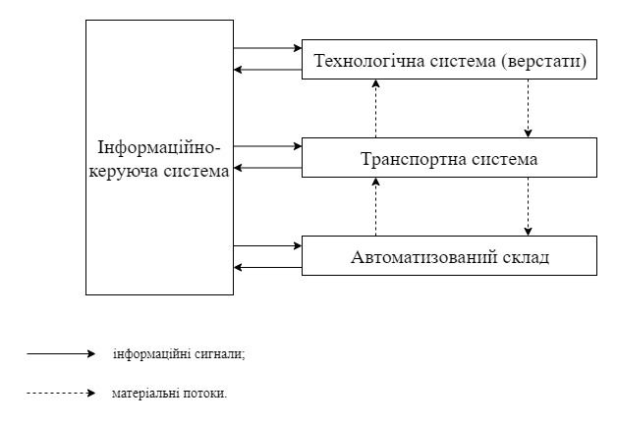
Рисунок 1.11 – Імітаційна модель В. Н. Брюханова [23]

За основу побудови моделі ділянки обрано універсальний модуль «агрегат», що моделює роботу будь-якого агрегату ділянки, тому що останній виконує одні й ті ж функції з точки зору тимчасових витрат: прийом деталі, тимчасове зберігання, обробка, зберігання після обробки, передача іншому агрегату. Відмінність агрегатів один від одного полягає тільки у числових характеристиках і структурних ознаках за передачами. Імітаційна модель складена на мові ФОРТРАН-1У.
Моделювання при проектуванні РГПС переслідує різні цілі: вибір структури і параметрів системи, підсистем і пристроїв, визначення значення параметрів, що значною мірою впливають на показники якості системи; визначення чутливості системи до відмови тих чи інших її складових тощо. [24]. При імітаційному підході побудови змодельованого алгоритму, його структура залежить від математичної моделі, але мова моделювання формально не використовує математичну модель ГВС , а оперує з її змістовним описом. Фактично ж математична модель присутня нібито всередині мови.
Аналітична модель використовує явно математичні залежності, що пов’язують шукані характеристики з початковими умовами, параметрами і змінними.

1.4 Постановка мети та задач дослідження

Проведений огляд літературних джерел, присвячених різним аспектам проблеми проектування технологічних процесів виготовлення МЕМС акселерометрів, показав, що на сьогодні накопичено значний досвід в її вирішенні. При цьому основні результати отримані лише для вирішення окремих її завдань: класифікації технологічних процесів, вибору типових технологічних процесів; вибору обладнання для окремих операцій тощо. При цьому, розробки технологічних процесів повинні відповідати вимогам до екологічності, ефективності та здатності інтеграції до промислових стандартів Industry 4.0 [1]. Однією з задач в рамках автоматизації проектування технологічних процесів виготовлення МЕМС акселерометрів, що потребує подальшого дослідження є задача їх моделювання, що дозволить достовірно оцінювати їх функціональні характеристики.
З огляду на це, метою магістерської роботи є розробка засобів математичного та програмного забезпечення для моделювання технологічних процесів виготовлення МЕМС акселерометрів.
Для досягнення мети необхідно:
– оглянути схеми етапів технологічних процесів та отримання чутливого елемента МЕМС акселерометрів;
– виконати огляд математичних моделей та методів моделювання виробничих технологічних процесів;
– проаналізувати системи моделювання виробничих технологічних процесів;
– обрати та удосконалити засоби математичного забезпечення для моделювання технологічних процесів виготовлення МЕМС акселерометра;
– розробити структурну схему ТП виготовлення МЕМС акселерометрів;
– розробити моделювальний алгоритм технологічного процесу;
– виконати подання технологічного процесу у вигляді Q-схеми;
– розробити програмний засіб для моделювання технологічних процесів виготовлення МЕМС акселерометра;
– провести планування машинних експериментів;
– оцінити точність результатів моделювання технологічних процесів виготовлення МЕМС акселерометрів.

1.5 Висновки до розділу 1

МЕМС акселерометри є складовою частиною багатьох засобів автоматизації та вирішують широкий спектр задач. Сучасні наукові дослідження направлені на моделювання нових ТП виготовлення МЕМС акселерометрів для ефективного використання їх фізичних властивостей, що пов'язано як з особливостями конструкції чутливого елементу, так і з конструкцією готового давача. Моделювання ТП виготовлення МЕМС акселерометрів пов'язані зі складною науково-технічною задачею проектування ТП виготовлення з урахуванням вимог забезпечення геометричних і функціональних параметрів.
Проведений огляд та аналіз:
– сучасних МЕМС акселерометрів та технологічних процесів їх виробництва: МЕМС акселерометр як об’єкт проектування є складним об’єктом, конструкція якого залежить від фізичних ефектів, функціональних параметрів (чутливість, діапазон вимірювання, роздільна здатність, частотний діапазон, резонансна частота, температурний діапазон, матеріал ЧЕ, тип електричного з’єднання, матеріал корпусу, розмір, кріплення та інші) і вибору технологій виготовлення. ТП виготовлення МЕМС акселерометрів можуть складатися більше ніж з двохсот операцій, які мають бути узгоджені за часом для уникнення появи бракованого виробу та простою обладнання;
– математичних моделей та методів моделювання виробничих технологічних процесів
– систем моделювання виробничих технологічних процесів.
Незважаючи на сучасні розробки в області моделювання ТП і велику кількість науково-дослідних робіт, залишається невирішена проблема, яка полягає в підвищенні ефективності технологічних процесів виготовлення МЕМС акселерометрів, з урахуванням зростання кількості типів МЕМС акселерометрів та варіантів технологічних процесів їх виготовлення, обмеженістю існуючих математичних моделей та методів автоматизованого проектування технологічних процесів. Тому, дослідження та побудова імітаційної моделі технологічних процесів виготовлення МЕМС акселерометрів для подальшого моделювання є актуальною задачею.
За результатами проведеного аналізу сформульовано мету та задачі атестаційної роботи, які передбачають удосконалення технологічних процесів та програмного забезпечення для моделювання ТП виготовлення МЕМС акселерометрів.

РОЗДІЛ 2.
РОЗРОБКА МАТЕМАТИЧНОГО ЗАБЕЗПЕЧЕННЯ ЗАДАЧІ

2.1 Структурна схема ТП виготовлення МЕМС акселерометра

Для моделювання ТП виготовлення МЕМС акселерометрів потрібно розробити структурну схему, для визначення структури ТП та знайти її складові елементи.
Розглянувши етапи ТП, визначено 14 загальних етапів виготовлення МЕМС акселерометрів та розроблена структурна схема (рис. 2.1).

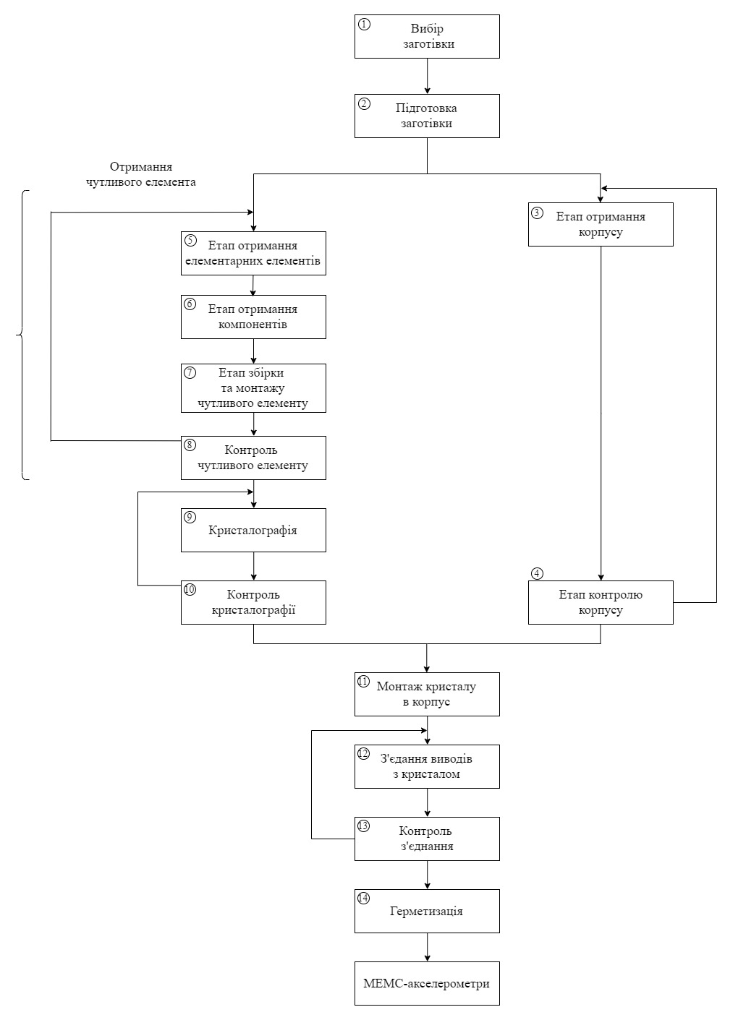
Рисунок 2.1 – Структурна схема ТП виготовлення МЕМС акселерометрів
Проаналізувавши, було визначено, що найбільшу увагу при розробці математичних моделей ТП виготовлення МЕМС акселерометрів приділяють етапу отримання ЧЕ МЕМС акселерометра.
Нехай Ψ – заготівки для виробництва акселерометра, що представляють собою підкладку, що включає в себе основні параметри (матеріал підкладки, товщина підкладки, кристалографічна орієнтація тощо), а також заготівку для корпусу МЕМС акселерометра, тому що паралельно з виготовленням елементів ЧЕ МЕМС акселерометра йде виготовлення його корпусу. Таким чином, заготівка являє собою множину, яка відображає їх стан в процесі виготовлення МЕМС акселерометра:

$$=\left\{{}_{1},{}_{2},…,{}_{n}\right\}, i=\overline{1,n}.$$

ТП виготовлення акселерометра можна розглядати як відокремлену частину виробничого процесу, пов'язану з іншими його частинами. ТП являє собою систему та формально може бути представлений як впорядкована множина елементів, кожен елемент якої виконує визначену функцію (роботу). Тоді будь-який ТП виготовлення МЕМС акселерометра можна розглядати як систему взаємозалежних дрібних ТП або як частину більш складного технологічного процесу. У структурі складного ТП можна виділити складові його частини (етапи, ТО).
Внаслідок чого, технологічний процес можна представити як послідовність, що включає в себе множину етапів виготовлення Q (вибір типу підкладки, підготовка підкладки тощо), які є збільшеною частиною технологічного процесу: відносно самостійні, характеризуються логічною завершеністю, просторовою або часовою відокремленістю.
Якщо обмежити кількість етапів виготовлення МЕМС акселерометра 14 етапами, які представлені на рис. 2.1, тоді:

$Q=\left\{Q_{1},Q_{2},…,Q_{14}\right\}.$ (2.1)
Весь ТП виготовлення МЕМС акселерометрів може бути представлений як процес переходу зі стану заготівки Ψ у стан готового акселерометра Θ за допомогою виконання сукупності деяких послідовностей етапів Q.
При реалізації ТП змінюються якісні та кількісні характеристики заготівок Ψ (наприклад, для підкладки змінюється товщина підкладки, розмір, шари тощо). Внаслідок цього в загальному випадку кожен етап Q можна представити як послідовність дій (травлення, окислення, літографія тощо) над Ψ для отримання кінцевого виробу Θ (МЕМС акселерометра):

$\underset{→}{ Q }$. (2.2)

Нехай, Ψ₀ – задана множина заготівок. Тоді з урахуванням виразу (2.1) отримаємо:

${}_{0}\underset{→}{ Q_{1} }{}_{1}\underset{→}{ Q_{2} }{}_{2}\underset{→}{ Q_{3} }{}_{3}\underset{→}{ Q_{4} }...\underset{→}{ Q_{13} }{}_{13}\underset{→}{ Q_{14} }.$ (2.3)

Множина заготівок Ψ зазнає послідовні i-ї зміни на кожному етапі. Тоді Ψ_{i} – заготівки, де i =1,2…14 є ідентифікатором належності до i-го етапу Q_{i}.
Згідно зі структурною схему, яка зображена на рис. 2.1, після кожного етапу контролю є певна ймовірність браку елемента, то такий елемент повертається на минулу дію ${}_{n-1}$ для удосконалення и виправленню помилок.
Аналіз існуючих ТП, проведений в першому розділі, показав, що перший етап Q₁ ТП виготовлення МЕМС акселерометрів завжди являє собою «вибір заготівок», а останній етап завжди є етапом «вихідного контролю». Обидва ці етапи не впливають на зміну геометричних розмірів заготовок. Тоді, можна ввести поняття етапу $Q_{1}^{'}$, етапу який не впливає на зміну геометричних та фізичних властивостей заготівок Ψ₀ , а заготівки, отримані після виконання етапу $Q_{1}^{'}$, будуть мати ідентифікатор ${}_{1}^{'}$:

${}_{0}\underset{→}{ Q_{1}^{'} }{}_{1}^{'}$, (2.4)
де$Q_{1}^{'}$ – перший етап ТП виготовлення акселерометра – «вибір заготівки»;
Ψ₀ – задана множина заготівок;
${}_{1}^{'}$ – заготівки після виконання етапу $Q_{1}^{'}$.
Заготівки ${}_{1}^{'}$ мають ті ж геометричні та фізичні властивості, що й заготівки Ψ₀, так як етап $Q_{1}^{'}$ не змінює їх геометричні та фізичні властивості, звідки випливає, що вони рівні: Ψ₀ = ${}_{1}^{'}$ = Ψ₀. Отже, заготівка Ψ_{i} після виконання етапу $Q_{i}^{'}$ має ідентифікатор ${}_{i}^{'}$, що свідчить про те, що їх геометричні та фізичні властивості не змінилися.
Тоді, послідовність ТП на етапі 1-2 (рис. 2.1) можна вважати такою, яка у визначеному порядку застосування етапів $Q_{1}^{'}$ і $Q_{2}$ дозволяє отримати заготівки Ψ₂ , причому етап $Q_{1}^{'}$ є етапом, який не змінює геометричні та фізичні властивості заготівок ${}_{1}^{'}$, тоді:

${}_{0}\underset{→}{ Q_{1}^{'} }{}_{1}^{'}\underset{→}{ Q_{2} }{}_{2}.$ (2.5)

Необхідно врахувати, що на етапах $Q_{i}$ , які змінюють геометричні та фізичні властивості заготівок, Ψ₀ ≠ Ψ₁ . Звідси можна зробити висновок, що ТП являє собою упорядковану послідовність етапів $Q_{1}$ і $Q_{1}^{'}$ перетворень, над заданою множиною заготівок Ψ₀ для отримання готового акселерометра Θ . На базі запропонованого виразу (2.5), можна обґрунтувати включення етапу $Q_{i}^{'}$ у гілку побудови ТП. Етап $Q_{i}^{'}$ не впливає на геометричні та фізичні параметри ${}_{i}^{'}$ , однак при цьому є невід'ємною частиною технологічного процесу.
Таким чином, при побудові ТП існують етапи $Q_{i}^{'}$, які не змінюють геометричні параметри заготівок ${}_{i}^{'}$, такі як етапи «вибору підкладки» та «контролю», що пов'язані з проведенням контролю після певного етапу (контроль отриманого ЧЕ, контроль кристалографії, контроль з'єднань, вихідний контроль). Тоді етапи $Q_{i}$ – основні етапи, після виконання яких змінюється геометричні та фізичні властивості заготівок Ψ_{i} . Етапи $Q_{i}^{'}$ – допоміжні етапи, які забезпечують безперебійне виконання основних етапів $Q_{i}$ та після яких не змінюються геометричні та фізичні властивості заготівок Ψ_{i}.
З огляду на те, що існує 2 типу етапів: $Q_{i}$, які впливають на зміну геометричних параметрів та фізико-хімічних властивостей заготівок, та етапи $Q_{i}^{'}$, які не впливають на них, тоді:

${}_{0}\underset{→}{ Q_{1}^{'} }{}_{1}\underset{→}{ Q_{2} }{}_{2}\underset{→}{ Q_{3} }…\underset{→}{ Q_{13}^{'} }{}_{13}\underset{→}{ Q_{14}^{'} }.$ (2.6)

Врахувавши вираз (2.6) можна зробити висновок: якщо етапом є $Q_{i}^{'}$, то ${}_{i-1}= {}_{i}^{'}$, та навпаки якщо $Q_{i}$, то ${}_{i-1}={}_{i}$.
Необхідно за результатами роботи протягом зміни (8 годин) знайти оцінки коефіцієнтів завантаження обладнання на кожній з операцій, максимальні довжини черг, що можуть виникати перед обладнанням на кожній з операцій та середній час виготовлення акселерометра з похибкою, що не перевищує 0,3.
Виходячи зі структурної схеми, яка зображена на рис. 2.1, етапи $Q_{i}$ та $Q_{i}^{'}$ мають випадковий характер та розкид за часом виготовлення, тому для них потрібно вибрати метод моделювання.

2.2 Розробка моделювального алгоритму технологічного процесу

ТП виготовлення МЕМС акселерометра можна розглядати як послідовну зміну його станів у п-вимірному просторі х(t)= [х₁(t), x₂(t),…, x_{n}(t)]. Задачею моделювання динаміки є побудова функцій стану х₁(t), x₂(t),…, x_{n}(t), та визначення деяких характеристик процесу. З метою цього, для того щоб встановити траєкторію переміщення предмета слід встановити відповідність математичної моделі, які об’єднують функції х(t) зі змінними, параметрами об’єкта та часом, та початкові умови х(t₀)= [х₁(t₀), x₂(t₀),…, x_{n}(t₀)].
Для детермінованого об’єкта становище ходу у любий період часу t здатний бути чітко встановлений за співвідношеннями математичної моделі та початковим станом х(t₀). Це дає можливість формувати імітаційні моделювальні методи дій, які будуються за допомогою одного з принципів: часового або подійного.
Розіб’ємо проміжок дослідження об’єкта [t₀,Т] на вибіркові інтервали завширшки . На початку моделювання лічильник часу має таке значення t = t₀. Встановлено, що у цей момент часу об’єкт перебуває у стані х(t₀). Через певний відрізок часу лічильник часу матиме значення t₁ = t₀+. За співвідношеннями математичної моделі потрібно визначити стан об’єкта х_{i}(t₁) = x_{i}(t₀+), . Далі перейдемо до наступного проміжку часу t₂ = t₁+, визначимо стан об’єкта х_{i}(t₂) = x_{i}(t₁+), тощо. Якщо крок є доволі малим, то з деякою достатньою точністю потрібно визначити наближення функції стану об’єкта х(t).
Аналогічна схема моделювального алгоритму застосовується і для стохастичних об’єктів. Різниця полягатиме у тому, що функція стану процесу х(t) буде робити свій вибір не достовірно, а тільки лише розподілом ймовірностей. Але початковий стан об’єкта х(t₀) буває випадковим і може задаватися належним розподілом ймовірностей.
Принцип побудови моделювального алгоритма, який був розглянутий вище називають часовим. Цей алгоритм є універсальним, але значно неефективним з точки зору витрат часу на моделювання та має деяку похибку, розмір якої визначається кроком моделювання .
У діях функціонування переважної більшості об’єктів не можливо не виділити стани двох типів: особливі, що належать процесу лише у деякі моменти часу (стрибкоподібна зміна стану) та неособливі (постійний стан). Виходячи з цього, наглядаючи у часі деякі особливі стани об’єкта, отримують певну інформацію, яка є достатня для того щоб побудувати певну кількість функцій стану х_{i}(t), . Моделювальні алгоритми для цих об’єктів будуються на основі подійного принципу. Звідси закон зміни значень лічильника часу виглядатиме: t_{k}=t_{k - 1}+, k=1, 2, …, де – інтервал часу між (k–1)-м і k-м станами об’єкта. Моделювальні алгоритми, які були побудовані за таким принципом, є більшою мірою заощадливими з точки хору обчислень та не мають похибки, які стосуються визначення моменту настання особливого стану (рис. 2.1).

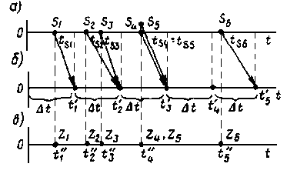
б – в алгоритмах, побудованих за часовим принципом;
в – в алгоритмах, побудованих за подійним принципом.
Рисунок 2.1 – Визначення моментів настання подій (а) [26]

Винятковим випадком подійного принципу слугує принцип послідовної проводки заявок, який може використовується в процесі статистичного моделювання СМО. В алгоритмах, які були побудовані за таким принципом, відбувається циклічне послідовне відстеження подій під час проходження через систему обслуговування кожної заявки.
Для дослідження динаміки складних об’єктів використовується комбінований принцип побудови моделювальних алгоритмів, що об’єднує переваги часового і подійного принципів.
Відповідно до вищесказаного, складемо схему алгоритму моделювання ТП виготовлення МЕМС акселерометра представлений на рис. 2.2.
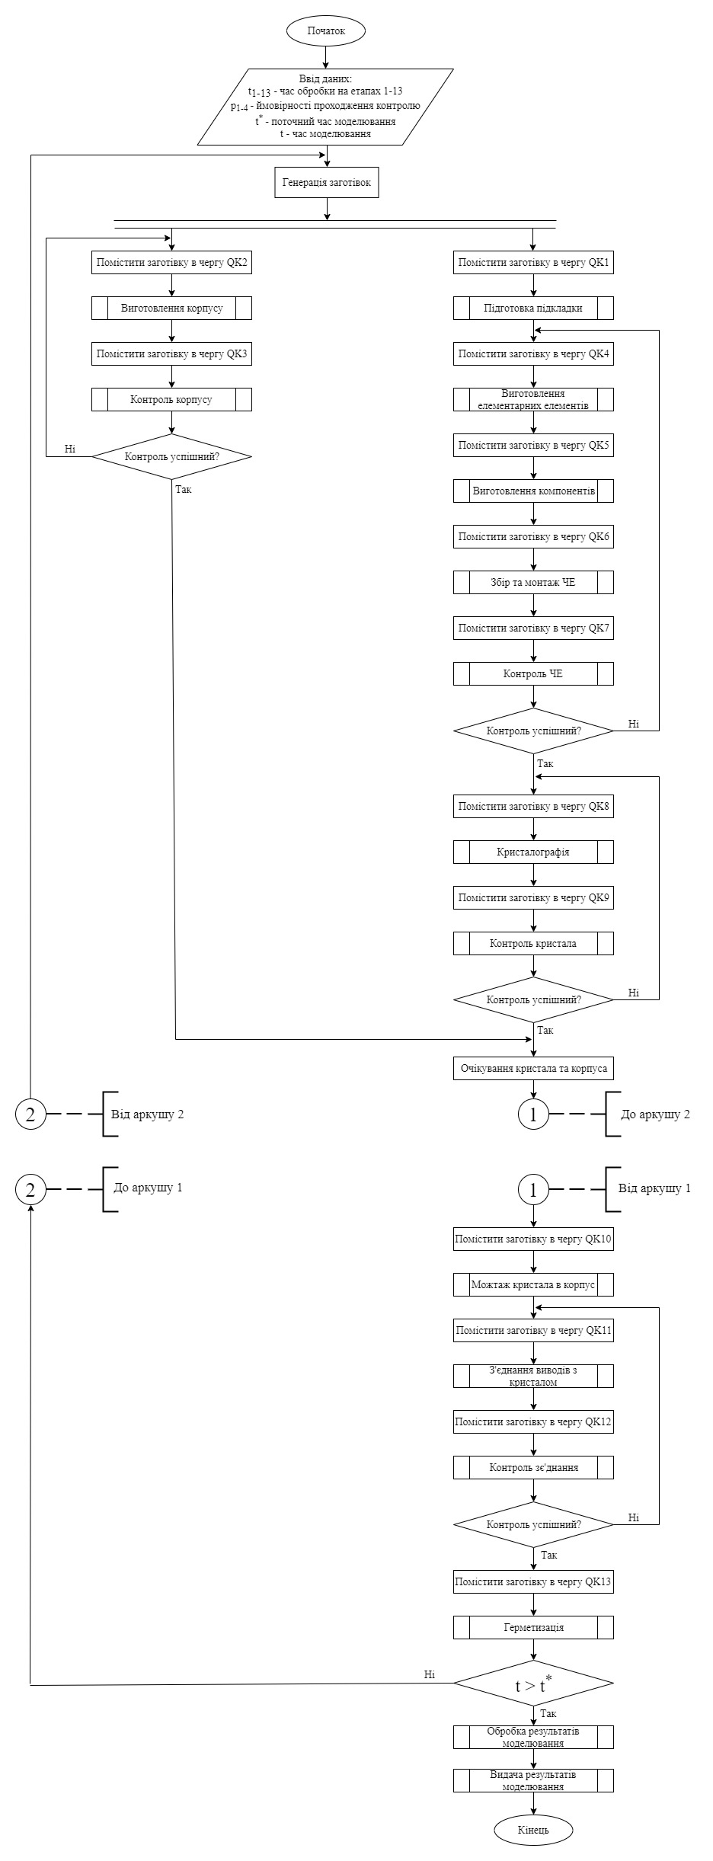
Рисунок 2.2 – Схема алгоритма моделювання ТП виготовлення
МЕМС акселерометрів, аркуш 1
Рисунок 2.2, аркуш 2

Розглянемо алгоритм по кроках. Перед початком проведення моделювання ТП виготовлення МЕМС акселерометра необхідно встановити основні параметри. Далі відбувається генерація заготівок. Генерація відбувається згідно з рівномірним законом розподілу. При отриманні заготівки, в паралельному режиму обробляються певний набір операцій:
– з виготовлення корпусу;
– підготовки підкладки.
Розглянемо більш детально перший набір операцій з виготовлення корпусу. Спочатку заготівка потравляє до черги перед етапом «Виготовлення корпусу» та якщо черги не має – потрапляє до цієї операції. Якщо черга присутня – заготівка чекає поки всі попередні заготівки покинуть чергу та лише тоді вона потрапить до цієї операції.
Після опрацювання заготівки на етапі «Виготовлення корпусу» за час t₂ заготівка потрапляє до черги перед етапом «Контроль корпусу» та якщо черги не має – потрапляє до цієї операції та виконується за час t₃. Якщо черга присутня – заготівка чекає поки всі попередні заготівки покинуть чергу та лише тоді вона потрапить до цієї операції.
Далі заготівка з ймовірністю $p_{1}$ відправляється в чергу перед етапом «Очікування кристалу та корпусу» де очікує заготівку з другого паралельного режиму. А з ймовірністю $1-p_{1}$ – відправляється на початок цього паралельного режиму, а саме до черги перед етапом «Виготовлення корпусу».
Перейдемо до більш детального розгляду другого набору операцій з підготовки підкладки. Спочатку заготівка потравляє до черги перед етапом «Підготовка підкладки» та якщо черги не має – потрапляє до цієї операції. Якщо черга присутня – заготівка чекає поки всі попередні заготівки покинуть чергу та лише тоді вона потрапить до цієї операції.
Після опрацювання заготівки на етапі «Підготовка підкладки» за час t₁ заготівка потрапляє до черги перед етапом «Виготовлення елементарних елементів» та якщо черги не має – потрапляє до цієї операції та виконується за час t₄. Якщо черга присутня – заготівка чекає поки всі попередні заготівки покинуть чергу та лише тоді вона потрапить до цієї операції.
Після опрацювання заготівки на етапі «Виготовлення елементарних елементів» заготівка потрапляє до черги перед етапом «Виготовлення компонентів» та якщо черги не має – потрапляє до цієї операції та виконується за час t₅. Якщо черга присутня – заготівка чекає поки всі попередні заготівки покинуть чергу та лише тоді вона потрапить до цієї операції.
По завершенні етапу «Виготовлення компонентів» заготівка потрапляє до черги перед етапом «Збір та монтаж ЧЕ» та якщо черги не має – потрапляє до цієї операції та виконується за час t₆. Якщо черга присутня – заготівка чекає поки всі попередні заготівки покинуть чергу та лише тоді вона потрапить до цієї операції.
Після того, як етап «Збір та монтаж ЧЕ» завершився заготівка потрапляє до черги перед етапом «Контроль ЧЕ» та якщо черги не має – потрапляє до цієї операції та виконується за час t₇. Якщо черга присутня – заготівка чекає поки всі попередні заготівки покинуть чергу та лише тоді вона потрапить до цієї операції.
Далі заготівка з ймовірністю $p_{2}$ відправляється в чергу перед етапом «Кристалографія» та якщо черги не має – потрапляє до цієї операції та виконується за час t₈. Якщо черга присутня – заготівка чекає поки всі попередні заготівки покинуть чергу та лише тоді вона потрапить до цієї операції. А з ймовірністю $1-p_{2}$ – відправляється до черги перед етапом «Виготовлення елементарних елементів» та якщо черги не має – потрапляє до цієї операції та виконується за час t₄. Якщо черга присутня – заготівка чекає поки всі попередні заготівки покинуть чергу та лише тоді вона потрапить до цієї операції.
Після опрацювання заготівки на етапі «Кристалографія» заготівка потрапляє до черги перед етапом «Контроль кристала» та якщо черги не має – потрапляє до цієї операції та виконується за час t₉. Якщо черга присутня – заготівка чекає поки всі попередні заготівки покинуть чергу та лише тоді вона потрапить до цієї операції.
Далі заготівка з ймовірністю $p_{3}$ відправляється в чергу перед етапом «Монтаж кристала в корпус» та якщо черги не має та присутня заготівка з другого паралельного режиму – потрапляють до цієї операції та виконується за час t₁₀. Якщо черга присутня або не має заготівки з першого паралельного режиму – заготівка чекає поки всі попередні заготівки покинуть чергу або прийде недостатня заготівка та лише тоді вони потраплять до цієї операції. А з ймовірністю $1-p_{3}$ – відправляється до черги перед етапом «Кристалографія» та якщо черги не має – потрапляє до цієї операції та виконується за час t₈. Якщо черга присутня – заготівка чекає поки всі попередні заготівки покинуть чергу та лише тоді вона потрапить до цієї операції.
По завершенні етапу «Монтаж кристала в корпус» заготівка потрапляє до черги перед етапом «З’єднання виводів з кристалом» та якщо черги не має – потрапляє до цієї операції та виконується за час t₁₁. Якщо черга присутня – заготівка чекає поки всі попередні заготівки покинуть чергу та лише тоді вона потрапить до цієї операції.
Після опрацювання заготівки на етапі «Монтаж кристала в корпус» заготівка потрапляє до черги перед етапом «Контроль з’єднання» та якщо черги не має – потрапляє до цієї операції та виконується за час t₁₂. Якщо черга присутня – заготівка чекає поки всі попередні заготівки покинуть чергу та лише тоді вона потрапить до цієї операції.
Далі заготівка з ймовірністю $p_{4}$ відправляється в чергу перед етапом «Герметизація» та якщо черги не має – потрапляє до цієї операції та виконується за час t₁₃. Якщо черга присутня – заготівка чекає поки всі попередні заготівки покинуть чергу та лише тоді вона потраплять до цієї операції. А з ймовірністю $1-p_{4}$ – відправляється до черги перед етапом «З’єднання виводів з кристалом» та якщо черги не має – потрапляє до цієї операції та виконується за час t₁₁. Якщо черга присутня – заготівка чекає поки всі попередні заготівки покинуть чергу та лише тоді вона потрапить до цієї операції.
Після того, як етап «Герметизація» завершився програма перевіряє, якщо поточний час моделювання t* менший ніж час всього моделювання t, тобто якщо t* < t, то заготівки завершує свою збірку та покидає технологічний процес, а програма переходить на початок технологічного процесу.
Але якщо поточний час моделювання t* більше ніж час всього моделювання t, тобто якщо t* > t, то програма моделювання технологічного процесу виготовлення МЕМС акселерометру завершує свою роботу. Після завершення моделювання результати обробляються та видаються користувачу на аналіз.
2.3 Подання технологічного процесу у вигляді Q-схеми

Для того, щоб змоделювати технологічний процес виготовлення МЕМС акселерометра застосуємо математичне моделювання. В свою чергу математичне моделювання ділиться на: аналітичне та імітаційне моделювання. Розглянемо їх більш детально та виберемо найбільш підходящу для нашої задачі.
Аналітичного моделювання характеризується процесами функціонування системи подаються за допомогою рівняння або система рівнянь, які записуються у вигляді алгебраїчних, диференціальних, інтегральних рівнянь або логічних умов. Першим до моделювання використовувався аналітичний підхід дослідження систем, коли електронно обчислювальні машини використовувались в якості обчислювача. Аналіз характеристик великих систем за допомогою аналітичних методів зазвичай наштовхується на певні труднощі, які призводять до необхідності спрощення моделей при їх побудові або безпосередньо при роботи з моделлю, що зазвичай призводить до отримання некоректних результатів.
Виходячи з чого, в даний час замість побудови аналітичних моделей все більше приділяється уваги імітаційним моделям, реалізованих на сучасних електронно обчислювальних машинах, які є більш швидкодіючі та мають великий об'єм оперативної пам'яті. Імітаційні моделі більш-менш моделюють реальний процес. Перспектива імітаційного моделювання зростає з підвищенням швидкодії і оперативної пам'яті електронно обчислювальних машин та ще з розвитком математичного забезпечення. Це сприяє появі нових методів вирішення задач дослідження великих систем на основі організації імітаційних експериментів з їх моделями.
Тому для моделювання ТП виготовлення МЕМС акселерометрів ми будемо використовувати імітаційне моделювання, а саме – багатоканальна система масового обслуговування (СМО) [27], що дозволить проаналізувати ефективність маршруту та завантаженість каналів обслуговування.
Формалізуємо технологічний процес виготовлення МЕМС акселерометрів використовуючи Q-схему та побудуємо її структуру з урахуванням трьох основних компонентів СМО [27], Д – джерело, К – канали обслуговування заявок, Н – накопичувачі. Джерелом служать: Д₁ – шаблони заготівок підкладок, сировина для отримання ЧЕ та корпусу МЕМС акселерометрів. Вони поступають в СМО в певною інтенсивністю λ.
Обслуговуючі канали $K_{i}, i=\overline{1,13}$ виступають відповідно етапам ТП виготовлення МЕМС акселерометра. Згідно структурної схеми рис. 2.1 виготовлення МЕМС акселерометрів етапи Q₁ – Q₂ – представляються каналом K₁, Q₃ – Q₄ об'єднані в канали K₂ – K₃, етапам Q₅ – Q₁₄ – відповідають канали K₄ – K₁₃, Q₅ – Q₆ розташовуються на Q-схемі послідовно, тому що операції, які виконуються на цьому етапі реалізуються на одному обладнанні.
Задамо необхідні вихідні дані для імітаційного моделювання ТП виготовлення МЕМС акселерометрів:
– t₁ – час, для виконання етапів вибору та підготовки підкладки (етапи Q₁-Q2);
– t₂ – час, для виконання етапу виготовлення корпусу для МЕМС акселерометрів (етап Q₃);
– t₃ – час, для виконання етапу контролю виготовленого корпусу МЕМС акселерометрів (етап Q₄);
– t₄ – час, для виконання етапу виготовлення елементарних елементів (етап Q₅);
– t₅ – час, для виконання етапу виготовлення компонентів (етап Q₆);
– t₆ – час, для виконання етапу збірки та монтажу ЧЕ (етап Q₇);
– t₇ – час, для виконання етапу контролю ЧЕ (етап Q₈);
– t₈ – час, для виконання етапу кристалографії (етап Q₉);
– t₉ – час, для виконання етапу контролю кристалографії (етап Q₁₀);
– t₁₀ – час, для виконання етапу монтажу кристала в корпус (етап Q₁₁);
– t₁₁ – час, для виконання етапу з’єднання виводів з кристалом (етап Q₁₂);
– t₁₂ – час, для виконання етапу контроль з’єднання виводів з кристалом (етап Q₁₃);
– t₁₃ – час, для виконання етапу герметизації (етап Q₁₄).
Q-схема технологічного процесу виготовлення МЕМС акселерометрів зображена на рис. 2.3.

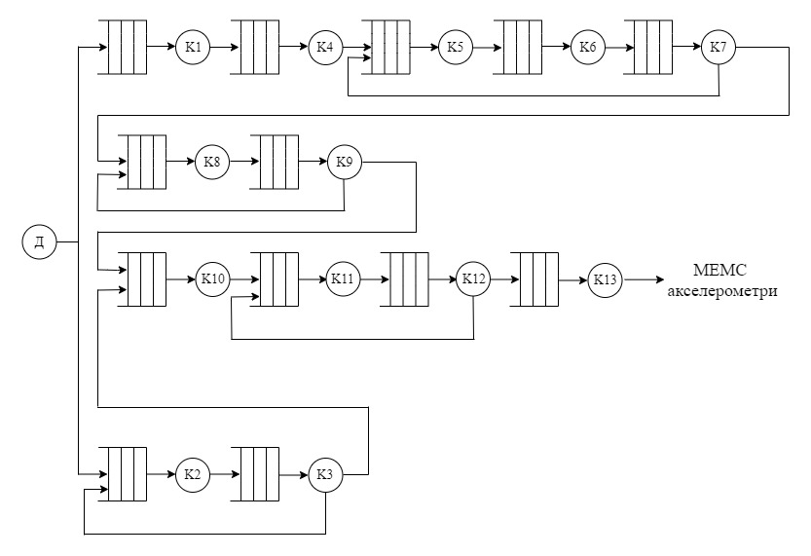
Рисунок 2.3 – Q-cхема ТП виготовлення МЕМС акселерометрів
Дамо детальніше роз’яснення параметрів на рис. 2.3:
– Д – генерація заготівок;
– К₁ – підготовка підкладки;
– К₂ – виготовлення корпусів;
– К₃ – контроль корпусів;
– К₄ – виготовлення елементарних елементів;
– К₅ – виготовлення компонентів;
– К₆ – збірка та монтаж ЧЕ;
– К₇ – контроль ЧЕ;
– К₈ – кристалографія;
– К₉ – контроль кристала;
– К₁₀ – монтаж кристала в корпус;
– К₁₁ – з’єднання проводів з кристалом;
– К₁₂ – контроль з’єднання;
– К₁₃ – герметизація.
Після моделювання ТП виготовлення МЕМС акселерометрів генерується наступна інформація, яка наведена у таблиці 2.1:
– коефіцієнт завантаження каналів k_{i}. Для кожного каналу K₁ – K₁₃ визначається окреме значення;
– час t_{i} виконання етапів Q₁ – Q₁₄;
– максимальну довжину черги n_{і} з заготівок Ψ_{і} при виконанні операції для етапів Q₁ – Q₁₄ технологічних процесів виготовлення МЕМС акселерометрів;
– час $t_{q_{i}}$ , який заготівка Ψ_{і} потратила на перебування у черзі при виконанні операцій для етапів Q₁ – Q₁₄.

Таблиця 2.1 – Отримані характеристики ТП виготовлення МЕМС акселерометрів
Етап ТП | Коефіцієнт  завантаження каналів k_{i} | Час виконання етапів t_{i} | Максимальна довжина черги n_{і} | Час перебування заготовок в черзі $t_{q_{i}}$
1 | 2 | 3 | 4 | 5
Q₁ – Q₂ | k₁ | t₁ | n₁ | $$t_{q_{1}}$$
Q₃ | k₂ | t₂ | n₂ | $$t_{q_{2}}$$
Q₄ | k₃ | t₃ | n₃ | $$t_{q_{3}}$$
Q₅ | k₄ | t₄ | n₄ | $$t_{q_{4}}$$
Q₆ | k₅ | t₅ | n₅ | $$t_{q_{5}}$$
Q₇ | k₆ | t₆ | n₆ | $$t_{q_{6}}$$
Продовження таблиці 2.1
 | 1 |  | 2 |  | 3 |  | 4 |  | 5
 | Q₈ |  | k₇ |  | t₇ |  | n₇ |  | $$t_{q_{7}}$$
 | Q₉ |  | k₈ |  | t₈ |  | n₈ |  | $$t_{q_{8}}$$
 | Q₁₀ |  | k₉ |  | t₉ |  | n₉ |  | $$t_{q_{9}}$$
 | Q₁₁ |  | k₁₀ |  | t₁₀ |  | n₁₀ |  | $$t_{q_{10}}$$
 | Q₁₂ |  | k₁₁ |  | t₁₁ |  | n₁₁ |  | $$t_{q_{11}}$$
 | Q₁₃ |  | k₁₂ |  | t₁₂ |  | n₁₂ |  | $$t_{q_{12}}$$
Q₁₄ |  | k₁₃ |  | t₁₃ |  | n₁₃ |  | $$t_{q_{13}}$$
∑ |  | $$\sum_{i=1}^{13}{k_{i}}$$ |  | $$\sum_{i=1}^{13}{t_{i}}$$ |  | $$\sum_{i=1}^{13}{n_{i}}$$ |  | $$\sum_{i=1}^{13}{t_{q_{i}}}$$
Середнє  значення |  | $$\frac{\sum_{i=1}^{13}{k_{i}}}{13}$$ |  | $$\frac{\sum_{i=1}^{13}{t_{i}}}{13}$$ |  | $$\frac{\sum_{i=1}^{13}{n_{i}}}{13}$$ |  | $$\frac{\sum_{i=1}^{13}{t_{q_{i}}}}{13}$$

Для того, щоб підвищити точності і забезпечити достовірність результатів моделювання ТП МЕМС акселерометра потрібно виконати багаторазове моделювання з різними початковими умовами.

2.4 Висновки до розділу 2

Розроблено математичне забезпечення задачі моделювання технологічних процесів виготовлення МЕМС акселерометрів.
Для цієї задачі виконана побудова структурної схеми ТП виготовлення МЕМС акселерометра. Це дозволило виділити основні етапи ТП, їх призначення і взаємозв’язки між ними. Схема відображає принцип моделювання ТП в найзагальнішому вигляді.
На її основі запланована розробка програмного забезпечення, для якої було розроблено моделювальний алгоритм ТП та подано технологічний процес у вигляді Q-схеми.
РОЗДІЛ 3.
РОЗРОБКА ПРОГРАМНОГО ЗАБЕЗПЕЧЕННЯ ТА ПРОВЕДЕННЯ
МАШИННИХ ЕКСПЕРИМЕНТІВ

3.1 Вибір мови програмування та середовища розробки програми

Всі програмні засоби моделювання діляться на два класи – це мови загального призначення (МЗП) і мови імітаційного моделювання (МІМ). Перевагою МЗП є їх універсальність застосування до різних областей моделювання, а головним недоліком – надто велика надмірність, через те, що МЗП несуть в собі широкий набір інструментів, які не використовуються. До МЗП можна віднести Assembler, Pascal, C ++, C #. У свою чергу, МІМ орієнтовані на вузький клас об'єктів або завдань моделювання. Головним достоїнством МІМ, є їх лаконічність і простота програмування. Розрізняють три групи МІМ – це безперервні (Dynamo, MIMIC), безперервно-дискретні (GASP) і дискретні (SimScript, Simula, GPSS) [28].
На даний час на ринку засобів імітаційного моделювання представлена величезна кількість різних систем імітаційного моделювання. Можна говорити про кілька десятків приблизно рівноцінних за своїми можливостями систем. Це такі системи, як SLX, GPSS, Arena, Promodel, AnyLogic, MODSIM тощо [29]. Окремо слід виділити мову імітаційного моделювання GPSS, яка стала революцією 40 років тому задавши парадигму моделювання у вигляді блоків і транзактів [30].
Мова GPSS (General Purpose Simulation System), орієнтована на процеси, розроблена ще в 1961 р, але продовжує широко використовуватися. Мова реалізована в ряді програм імітаційного моделювання, так, версія програми GPSS / PС у середовищі Windows створена в 2000 р.
Модель (програма) на мові GPSS являє собою послідовність операторів (їх називають блоками), що відображають події, які відбуваються в СМО при переміщеннях транзактів. Оскільки в інтерпретатора GPSS реалізується подійний метод і в СМО може бути одночасно багато транзактів, то інтерпретатор буде поперемінно виконувати різні фрагменти програми, імітуючи просування транзактів в поточний момент часу до їх затримки в деяких пристроях або чергах [31 – 32].
За цей проміжок часу було створено близько 10 різних версій мови GPSS для різних операційних систем. Будемо розглядати останню версію мови – GPSS World, для операційної системи Windows. Від інших популярних систем імітаційного моделювання мову GPSS вигідно відрізняють кілька факторів. Серед таких факторів слід зазначити:
– середовище моделювання GPSS має зрозумілий і інтуїтивний інтерфейс;
– середовище моделювання GPSS вимагає мінімальних апаратних вимог;
– мова GPSS компактна і проста для вивчення;
– мова GPSS добре документована в літературі;
– існує велика кількість вже готового програмного коду, написаного на GPSS;
– мова GPSS популярна в академічному середовищі;
– мова GPSS має хороший вбудований інструментарій для аналізу результатів роботи моделі та прийняття рішень.
Важливою обставиною є також і невисока ціна пакета GPSS World, а студентська версія GPSS World надається на безкоштовній основі. Ряд даних обставин і обумовлює привабливість мови GPSS в порівнянні з іншими системами імітаційного моделювання.
Мова GPSS має досить широке практичне застосування. Це такі області, як: промисловість, логістика, медицина, авіація, інформатика, фінанси. В даний час мова GPSS в нашій країні при моделюванні в області радіоелектроніки використовують слабо, але це пов'язано не технічними можливостями мови, а скоріше з малим рівнем застосування засобів імітаційного моделювання в цілому [32]. На закінчення можна впевнено сказати, що мова імітаційного моделювання GPSS є потужним методологічним засобом інженерів для аналізу складних систем і для подальшого прийняття рішень.
Все перераховане вище і визначило вибір МІМ GPSS для виконання даної магістерської роботи.

3.2 Опис програми моделювання

На підставі розробленої структурної схеми (рис. 2.1) за допомогою якої були розроблені алгоритм моделювання (рис. 2.2) та Q-схема ТП виготовлення МЕМС акселерометрів – написана програма на мові GPSS.
У програмі застосовуються такі ключові слова, як: GENERATE, SPLIT, QUEUE, SEIZE, DEPART, ADVANCE, RELEASE, TRANSFER, ASSEMBLE, TERMINATE, START [33]. Розглянемо більш детально функції кожного з цих ключових слів:
– GENERATE – вводить заготівки до моделі;
– SPLIT – розподіляє 1 заготівку до черги QK1 та QK1;
– QUEUE – поміщає заготівку до черги;
– SEIZE – заготівка займає канал обслуговування;
– DEPART – звільняє заготівку з черги;
– ADVANCE – виконання процесу над заготівкою;
– TRANSFER – переміщує, з певною ймовірністю, заготівку до однієї з двох заданих міток;
– ASSEMBLE – об’єднує заготівки;
– TERMINATE – зменшує значення лічильника завершень;
– START – управляє процесом моделювання.
Наприклад, для виконання першого етапу «Підготовка підкладки» необхідно виконати послідовність таких команд, які представлені на рис 3.1.
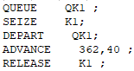
Рисунок 3.1 – Послідовність команд для виконання
етапу «Підготовка підкладки»

Розберемо рис. 3.1 детальніше: спочатку заготівка займає чергу QK1 та чекай свою чергу, для того щоб зайняти канал обслуговування K1. Після того як заготівка займає канал обслуговування вона звільняє чергу QK1. Потім заготівка обслуговується у каналі K1, з середнім часом 362 с. та розкидом у 40 с. відносно середнього часу на виконання та після чого покидай канал обслуговування K1.
Але є такі етапи, після яких потрібно перевірити якість вихідної заготівки, та у разі не дуже якісної роботи повернути на доопрацювання до минулого етапу. У цьому випадку, беремо за приклад етап «Контроль ЧЕ», необхідно виконати послідовність таких команд, які представлені на рис 3.2.

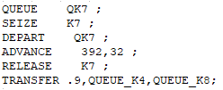
Рисунок 3.2 – Послідовність команд для виконання
етапу «Контроль ЧЕ»

Розберемо рис. 3.2 детальніше: спочатку заготівка займає чергу QK7 та чекай свою чергу, для того щоб зайняти канал обслуговування K7. Після того як заготівка займає канал обслуговування вона звільняє чергу QK7. Потім заготівка обслуговується у каналі K7, з середнім часом 392 с. та розкидом у 32 с. відносно середнього часу на виконання та після чого покидай канал обслуговування K7.
Ймовірність того, що ЧЕ не пройде контроль та повернеться на доопрацювання до попереднього етапу QUEUE_K4 дорівнює 0,1, відповідно, ймовірність того, що ЧЕ пройде контроль та перейде до наступного етапу QUEUE_K8 дорівнює 0,9.
Після того, як заготівка пройде етап «Контроль кристала» вона потрапляє до черги QK10, де буде очікувати другу заготівку, яка прийде з етапу «Контроль корпусу». Коли у черзі QK10 буде, як найменш, по однієї заготівки з етапів «Контроль кристала» та «Контроль корпусу» вони об’єднуються та переходять до черги QK10, а потім, безпосередньо, до обслуговування в канал К10, який виконує етап під назвою «Монтаж кристалу в корпус». Середній час виконання каналом К10 складає 373 с. та розкидом у 15 с. Реалізація такої логіки виконання програми моделювання ТП виготовлення МЕМС акселерометрів, представлена на рис. 3.3.

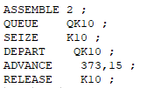

Рисунок 3.3 – Послідовність команд для виконання об’єднання 2 заготівок та виконання етапу «Монтаж кристалу в корпус»

По завершенню виконання моделювання ТП виготовлення МЕМС акселерометрів у розділі Window/Simulation Window/Blocks Window пакета програм імітаційного моделювання GPSS World згенерована блок-діаграма, представлена на рис. 3.4.
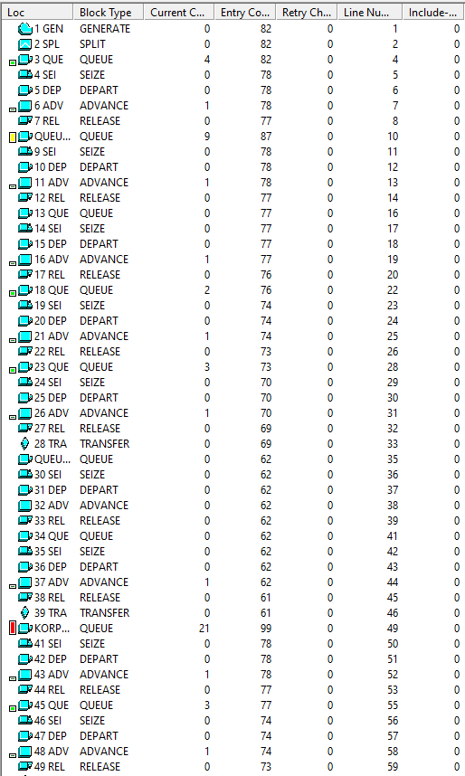
Рисунок 3.4 – Блок-діаграма алгоритму імітаційного моделювання ТП
виготовлення МЕМС акселерометра, аркуш 1
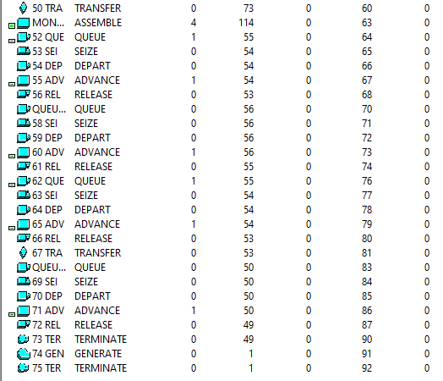
Рисунок 3.4, аркуш 2

Зміна, попередньо обраного, ТП може бути здійснена за допомогою вибору інших операцій та за допомогою зміни іншого обладнання, яке має інші часові показники виробництва.
Дана програма імітаційного моделювання ТП виготовлення МЕМС акселерометра дозволяє отримати, для оцінки ТП, певні характеристики, а саме: час виконання етапів, коефіцієнт завантаження каналів (обладнання) на етапі, довжина черги, час перебування заготовок у черзі перед кожним етапом. Після проведення імітаційного моделювання ТП виготовлення МЕМС акселерометрів надається звіт, який представлений на рис. 3.5.
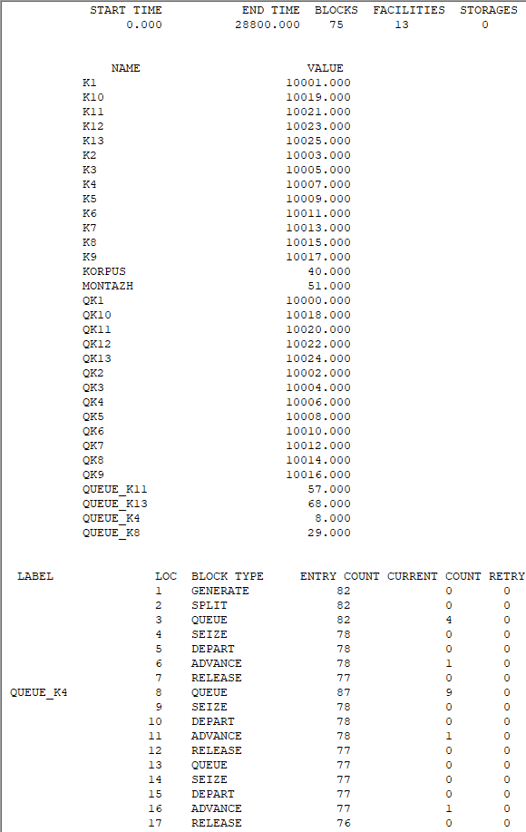
Рисунок 3.5 – Звіт після проведення імітаційного моделювання ТП
виготовлення МЕМС акселерометрів, аркуш 1
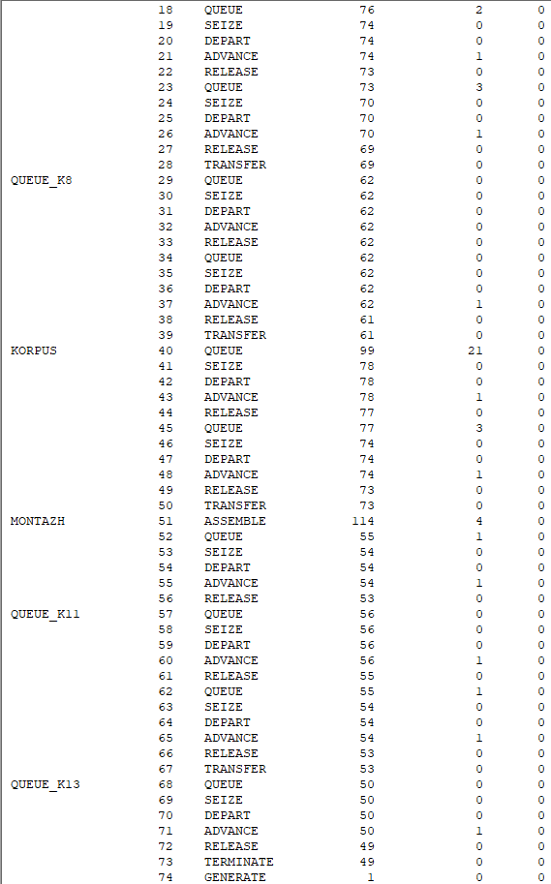

Рисунок 3.5, аркуш 2
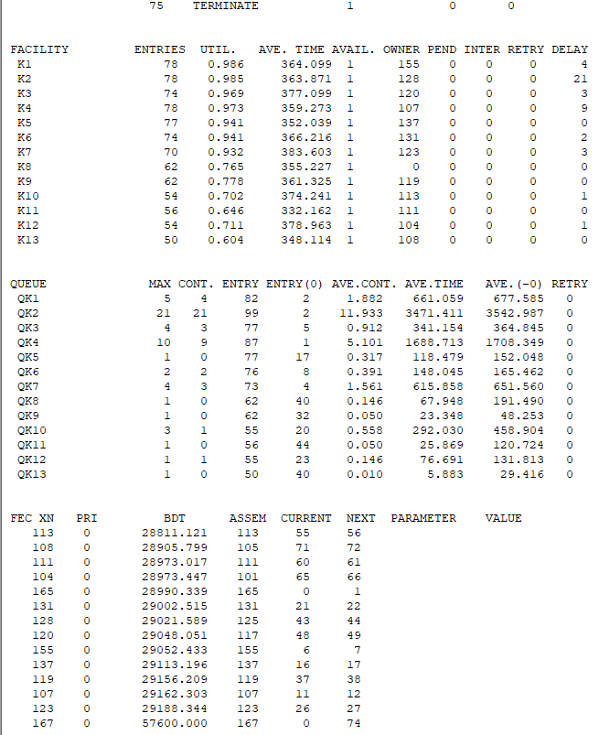
Рисунок 3.5, аркуш 3

Дамо роз’яснення значень певних колонок у звіті (рис. 3.6 – 3.7), які знадобляться нам в наступних розділах, для проведення математичних розрахунків.
Фрагмент звіту статистиці в чергах, зображений на рис. 3.6.

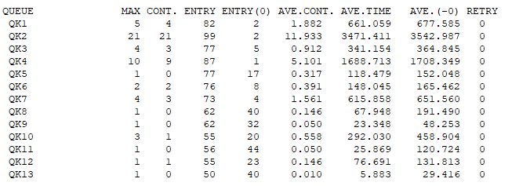
Рисунок 3.6 – Фрагмент звіту статистики черг

Дамо детальніше роз’яснення параметрів на рис. 3.6 [34]:
– QUEUE – ім’я черги;
– MAX – максимальна довжина черги;
– CONT – поточна довжина черги,
– ENTRY – загальна кількість входів;
– ENTRY (0) – кількість «нульових» входів;
– AVE. CONT – середня довжина черги;
– AVE.TIME – середній час перебування заготівки у черзі;
– AVE.(-0) – середній час перебування у черзі, не враховуючи «нульових» входів;
– RETRY – кількість заготівок, які чекають особливих умов.
Фрагмент звіту про роботу пристрою, зображений на рис. 3.7.

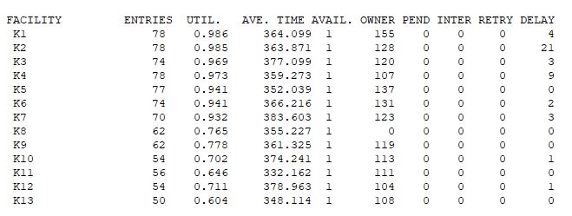
Рисунок 3.7 – Фрагмент звіту статистики каналів обслуговування
Дамо детальніше роз’яснення параметрів роботі пристрою на рис. 3.7 [34]:
– FACILITY – назва обслуговуючого каналу;
– ENTRIES – кількість заготівок, які пройшли через обслуговуючого каналу;
– UTIL – ймовірність завантаження обслуговуючого каналу;
– AVE. TIME – середній час обслуговування однієї заготівки обслуговуючим каналом;
– AVAIL – стан готовності обслуговуючого каналу на момент кінця моделювання (1 – готовий до обслуговування наступної заготівки; 0 – не готовий);
– OWNER – номер останньої заготівки, яка займає обслуговуючий канал (якщо не займалося, то значення 0);
– PEND – кількість заготівок, які очікують обслуговуючий канал і знаходяться в режимі переривання;
– INTER – кількість заготівок, що переривають обслуговуючий канал на даний момент;
– RETRY – кількість заготівок, які очікують особливих умов, що залежать від стану об’єкта типу «обслуговуючий канал»;
– DELAY – кількість заготівок, які очікують заняття або звільнення обслуговуючого каналу.

3.3 Планування машинних експериментів

Після моделювання ТП виготовлення МЕМС акселерометрів на основі отриманого звіту, заповнимо таблицю 2.2, яка була розглянута у розділі 2. Заповнену таблицю, наведено у таблиці 3.1.
Таблиця 3.1 – Отримані характеристики ТП виготовлення МЕМС акселерометрів
Етап ТП | Коефіцієнти  завантаження каналів k_{i} | Час виконання етапів t_{i}, с | Максимальна довжина черги n_{і} | Час перебування заготовок в черзі $t_{q_{i}}$, с
Q₁ – Q₂ | 0,986 | 364,0 | 4 | 661,1
Q₃ | 0,985 | 363,8 | 21 | 3471,4
Q₄ | 0,969 | 377,1 | 3 | 341,1
Q₅ | 0,973 | 359,2 | 9 | 1688,7
Q₆ | 0,941 | 352,1 | 0 | 118,4
Q₇ | 0,941 | 366,2 | 2 | 148,1
Q₈ | 0,932 | 383,6 | 3 | 615,8
Q₉ | 0,765 | 355,2 | 0 | 67,9
Q₁₀ | 0,778 | 361,3 | 0 | 23,3
Q₁₁ | 0,702 | 374,2 | 1 | 292,1
Q₁₂ | 0,646 | 332,1 | 0 | 25,8
Q₁₃ | 0,711 | 378,9 | 1 | 76,6
Q₁₄ | 0,604 | 348,1 | 0 | 5,8
∑ | 10,933 | 4716,2 | 44 | 7536,4
Середнє  значення | 0,841 | 362,7 | 4 | 579,7

Для визначення математичного сподівання коефіцієнта навантаження каналів, дисперсії коефіцієнта навантаження каналів та для оцінки точності результатів моделювання необхідно провести декілька прогонів моделі. Приймемо початкову кількість прогонів моделі $N=10$ разів.
Результати, отримані після кожного прогону моделі, продано в таблиці 3.2.

Таблиця 3.2 – Отримані характеристики ТП виготовлення МЕМС акселерометрів підчас 10-катного моделювання
№  моделювання | Коефіцієнти  завантаження каналів k_{i} | Час виконання етапів t_{i}, с | Максимальна довжина  черги n_{і} | Час перебування заготовок в черзі $t_{q_{i}}$, с
1 | 0,841 | 362,7 | 4 | 579,7
2 | 0,801 | 371,5 | 2 | 580,4
3 | 0,824 | 355,4 | 3 | 570,8
4 | 0,798 | 346,3 | 2 | 568,1
5 | 0,910 | 367,7 | 5 | 581,1
6 | 0,861 | 347,2 | 4 | 573,6
7 | 0,879 | 370,9 | 5 | 574,9
8 | 0,835 | 359,8 | 3 | 575,2
9 | 0,813 | 352,4 | 2 | 581,3
10 | 0,814 | 360,5 | 3 | 564,1

Математичне сподівання коефіцієнта завантаження каналів розраховується по формулі (3.1) [35]:

$\overline{k}=\frac{1}{N}\sum_{i=1}^{N}{k_{i}} ,$ (3.1)

де $k_{i}$ – коефіцієнт завантаження каналу на $i$ -$му$ етапі.
Підставимо до формули (3.1) відповідні значення з таблиці 3.1:

$$\overline{k}=\frac{1}{10}*8376≈ 0,838.$$

Дисперсію коефіцієнта навантаження каналів розраховується по формулі (3.2) [35]:

$D(k)=\frac{1}{N}\sum_{i=1}^{N}{{(\overline{k}-k_{i})}^{2}}.$ (3.2)

Підставимо до формули (3.2) відповідні значення з таблиці 3.1:

$$D\left(k\right)=\frac{1}{10}*0,011776≈0,001178.$$

3.4 Оцінка точності результатів моделювання

Точність (похибка) оцінок математичного сподівання обчислюється за формулою за формулою (3.3) [35]:

$ε=\frac{t_{p}*\sqrt{D}}{\sqrt{N}} ,$ (3.3)

де $\sqrt{D}$ – середньоквадратичне відхилення;
$t_{p}$ – табличний коефіцієнт, що відповідає заданій достовірності результатів. Для достовірності 0,95 значення коефіцієнта $t_{p}=1,96$.
Підставимо до формули (3.3) відповідні значення:

$ε=\frac{1,96*0,034322}{\sqrt{10}}≈0,021$.

Обчислимо похибку оцінки ймовірності настання подій для всіх етапів контролю. Похибка оцінки ймовірності обчислюється за формулою (3.4) [35]:

$ε_{i}=t_{p}\sqrt{\frac{p_{i}(1-p_{i})}{N}}$, (3.4)
де $t_{p}$ – табличний коефіцієнт, що відповідає заданій достовірності результатів. Для достовірності 0,95 значення коефіцієнта $t_{p}=1,96$.
Підставимо до формули (3.4) відповідні значення для етапу «Контроль ЧЕ», де ймовірність переходу до етапу «Кристалографія» складає 0,9:

$ε_{1}=1,96\sqrt{\frac{0,9(1-0,9)}{10}}=$ 0,186.

Підставимо до формули (3.4 )відповідні значення для етапу «Контроль кристала», де ймовірність переходу до етапу «Монтаж кристалу в корпус» складає 0,95:

$ε_{2}=1,96\sqrt{\frac{0,95(1-0,95)}{10}}=$ 0,135.

Підставимо до формули (3.4) відповідні значення для етапу «Контроль корпусу», де ймовірність переходу до етапу «Монтаж кристалу в корпус» складає 0,75:

$ε_{3}=1,96\sqrt{\frac{0,75(1-0,75)}{10}}=$ 0,268.

Підставимо до формули (3.4) відповідні значення для етапу «Контроль з’єднання», де ймовірність переходу до етапу «Герметизація» складає 0,93:

$ε_{4}=1,96\sqrt{\frac{0,93(1-0,93)}{10}}=$ 0,158.

3.5 Висновки до розділу 3

Для підтвердження працездатності і ефективності розробленої та удосконаленої імітаційної моделі здійснена програма моделювання технологічних процесів виготовлення МЕМС акселерометрів.
У програмі проведено ряд моделювань, за результатами якого отримані:
– коефіцієнти завантаження каналів;
– час виконання кожного з етапів;
– довжину черги;
– час перебування заготівок в черзі.
Використовуючи отримані результати моделювання, розраховано математичне сподівання коефіцієнта навантаження каналів, дисперсію коефіцієнта навантаження каналів та обчислені оцінки точності результатів моделювання.

РОЗДІЛ 4.
ОХОРОНА ПРАЦІ ТА БЕЗПЕКА В НАДЗВИЧАЙНИХ СИТУАЦІЯХ

4.1 Аналіз умов праці у відділі моделювання

Аналіз умов праці проводиться з точки зору виявлення можливих (потенційних) небезпечних і шкідливих виробничих факторів, створених технічними засобами, технологічними процесами, неправильною організацією праці на робочих місцях [36].
Приміщення відділу моделювання розташоване на першому поверсі одноповерхової цегляної будівлі, має розміри 993.2 м, віконні отвори – 23 м². Таким чином площа приміщення становить 81 м², а його об’єм– 259.2 м³. В лабораторії працює 10 дослідників, знаходиться 10 ПЕОМ типу IBM PC. На робочому місці встановлена ПЕОМ типу IBM PC з LCD монітором. Функціональна схема представлена на рис. 4.1.

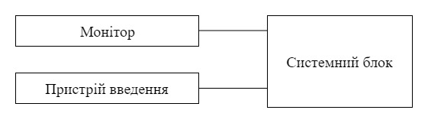
Рисунок 4.1 – Функціональна схема робочого місця

Електрична мережа – трифазна чотирипровідна з глухозаземленою нейтраллю, змінного струму, напруга – 220 В, частота – 50 Гц.
Для даного приміщення виділимо систему «Людина-Машина-Середовище» (Л-М-С) (рис. 4.2) і проведемо її аналіз з точки зору завдань охорони праці. В даному випадку людина працює з ПК (пише програму для моделювання). У елементі «людина» виділимо три функціональні складові:
Л1 – це людина, що керує машиною (ПК);
Л2 – людина впливає на навколишнє середовище за рахунок виділення тепла і вологовиділення, споживання кисню тощо;
Л3 – психофізіологічний стан людини.
Елемент «машина» ділимо на три функціональні складові, позначимо:
М1 – елемент, що виконує основну технологічну функцію, (сама ЕОМ);
М2 – елемент функції аварійного захисту (аварійне відключення);
М3 – елемент впливу на зовнішнє середовище і людини.
Предмет праці – те з чим людина працює (в нашому випадку – це моделювання ТП виготовлення МЕМС акселерометрів).

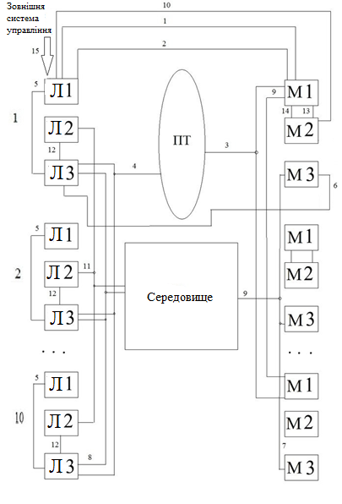
Рисунок 4.2 – Схема «Л-М-С»
Зв’язки між елементами системи «Людина-Машина-Середовище» та їх вплив, описані в таблиці 4.1.

Таблиця 4.1 – Вплив в системі «Людина-Машина-Середовище»
Номер зв’язку | Напрямок зв'язку | Найменування зв’язку | Дія, вплив
1 | 2 | 3 | 4
1 | Л1-М1 | Вплив людини на управління технікою | Управління процесами на ЕОМ
2 | М1-Л1 | Інформація про стан машини, інформація про предмети праці, отримана від машин | Відображає поточний стан виконання роботи
3 | М1-ПТ | Вплив машини на предмет праці | Втрата даних при збої роботи апаратури
4 | ПТ-Л3 | Вплив предмета праці на психофізіологічний стан людини | Монотонність праці,  дратівливість і втому
5 | Л3-Л1 | Вплив стану організму людини на якість його роботи (втома, осліплення, неуважність) | Зниження інтенсивності роботи в слідстві нервово-психічних навантажень
6 | М3-Л3 | Вплив машини на психофізіологічний стан людини | Втома в слідстві підвищених рівня шуму і тепловиділення від ПЕОМ, робота
7 | М3-С | Вплив машини на середовище | Тепловиділення і шум від комп’ютера, робота. Випромінювання електромагнітне, неіонізуюче випромінювання
Продовження таблиці 4.1
1 | 2 | 3 | 4
8 | С-Л3 | Вплив середовища на психофізіологічний стан людини | Підвищена вологість або температура повітря в приміщенні, тьмяне або занадто яскраве освітлення викликає роздратування, швидку стомлюваність і в результаті зниження працездатності
9 | С-М1 | Вплив середовища на виконання функції аварійного захисту | Підвищена температура повітря в приміщенні може викликати перегрів обладнання і активацію функції аварійного захисту
10 | Л1-М2 | Вплив людини на функції аварійного захисту | Людина контролює безпечний стан машини, дотримується техніку безпеки
11 | Л2-С | Вплив людини як біологічного об’єкта на середовище | Підвищене значення температури, підвищена вологість, виділення вуглекислого газу
12 | Л3-Л2 | Вплив психофізіологічного стану людини на процеси в організмі | Надмірна збудженість людини призводить до підвищеного температури і волого виділення
13 | М2-М1 | Аварійні керуючі впливу | Сплеск напруги в мережі
14 | М1-М2 | Інформація, необхідна для вироблення аварійних керуючих впливів | Можливість відновлення режиму роботи після аварійного відключення
15 | Зовнішня система управління-Л1 | Керуюча інформація про технологічний процес з зовнішньої системи управління | Зниження інтенсивності роботи в слідстві монотонності праці і розумового перенапруження.
Згідно ДСТУ 12.0.003-74 в даній системі «Л-М-С» мають місце фізичні і психофізіологічні небезпечні та шкідливі виробничі, хімічні та біологічні фактори відсутні [37].
У приміщенні присутні шкідливі і небезпечні для здоров’я фізичні виробничі фактори:
– підвищений рівень шуму на робочому місці. Джерелом шуму є робота ПЕОМ. Це погіршує умови праці, погано впливає на слуховий апарат, мозок, голосові зв'язки, викликає роздратування, створює незручності мовного спілкування, знижує продуктивність праці;
– підвищене значення напруги в електричному ланцюзі, замикання якого може відбутися через тіло людини. Джерелом є електрична мережа або електрообладнання. Можливі наслідки впливу на людину: електротравми, електроудари. У приміщенні необхідно виконати занулення з повторним заземленням нейтралі;
– підвищена або знижена температура повітря робочої зони. Джерелами є людина, ПЕОМ, джерела світла. Цей фактор викликає рясне потовиділення, тепловиділення організму, викликає дискомфорт для працюючих, розвиток стомлюваності, що зменшує продуктивність праці і негативно позначається на трудящих;
– відсутність або нестача природного світла. Джерелом є малі світлові прорізи. Освітлення є одним з основних чинників, які позначаються на діяльності людини. Цей недолік веде до погіршення зору, швидкої втоми;
– недостатня освітленість робочої зони. Може бути причиною травматизму: погано освітлені небезпечні зони, сліпучі лампи і відблиски від них, різкі тіні погіршують або викликають повну втрату орієнтації працюючих;
– підвищений рівень статичної електрики. Може бути причиною ураження людини електричним струмом, що в свою чергу призводить до травми або навіть до смерті;
– електромагнітні поля. Джерелом є більшою мірою монітор ПЕОМ.
Психофізіологічні чинники:
– статичні перевантаження, джерело – тривале перебування в одній позі;
– розумове перенапруження, джерело – обробка великої кількості інформації;
– перенапруження зорових аналізаторів, джерело – робота з монітором ПЕОМ;
– монотонність праці, джерело – виконання одноманітних рухів при роботі з клавіатурою, мишею;
– емоційні перевантаження виникають при вирішенні наукових завдань і при спілкуванні з керівництвом.
Хімічних і біологічних небезпечних чинників в лабораторії не спостерігається.
Зроблено оцінку умов праці, заповнена карта умов праці (табл. 4.2).

Таблиця 4.2 – Оцінка факторів виробничого середовища і трудового процесу
Фактори виробничого середовища і трудового процесу | Значення фактору  (ГДК, ГДУ) |  | 3 клас – небезпечні та шкідливі умови, характер праці |  |  | Тривалість дії фактору, в% за зміну
Фактори виробничого середовища і трудового процесу | Норма | Факт. | 1 ст | 2 ст | 3 ст | Тривалість дії фактору, в% за зміну
1 | 2 | 3 | 4 | 5 | 6 | 7
1. Шум, дБ(А) | 50 | 63 |  | + |  | 87,5
2. Неіонізуючі випромінювання:  – промислової частоти, В/м | 25 | 10
– радіочастотного діапазону, В/м | 2,5 | 1
3. Мікроклімат:  – температура повітря, ⁰С | 23-25 | 24 |  |  |  | 87,5
Продовження таблиці 4.2
1 | 2 | 3 | 4 | 5 | 6 | 7
– швидкість руху повітря, м/с | 0,1 | 0,1 |  |  |  | 87,5
– відносна вологість, % | 40-60 | 48,1 |  |  |  | 87,5
4. Атмосферний тиск,  мм рт. ст. | 765 | 765 |  |  |  | 100
5. Освітлення:  – природне, % | 1,2 | 1,2 |  |  |  | 87,5
– штучне, лк | 200-500 | 335 |  |  |  | 87,5
6. Важкість праці:  – дрібні стереотипні рухи кистей і пальців рук (кількість за зміну) | 40000 | 30000 |  |  |  | 87,5
– робоча поза (перебування в похилому положенні протягом зміни) | до 25% | вільна |  |  |  | 87,5
– нахили корпусу (раз за зміну) | до 100 | довіл.
– переміщення в просторі, км | до 8 км | 0,25 |  |  |  | в перебігу зміни
7. Напруженість праці  а) увага:  1) тривалість зосередження (в % від тривалості зміни) | 51-75 | 55 |  |  |  | 55
2) щільність сигналів в середньому за годину | 176-300 | 220 |  |  |  | 87,5
Продовження таблиці 4.2
1 | 2 | 3 | 4 | 5 | 6 | 7
б) напруженість аналізаторів:  1) зір (категорія робіт) | точна | високої точності |  |  |  | 87,5
2) слух (розбірливість, %) | 90-70% | 75% |  |  |  | 75
в) монотонність праці:  1) кількість елементів і повторюваних операцій | 10-4 | 10
2) тривалість виконання повторюваних операцій | 100-20 | 40
3) час спостереження за ходом виробничого процесу без активних дій (в % від тривалості зміни) | 25 | 25 |  |  |  | 25
8. Змінність | однозмінна | однозмінна |  |  |  | 87,5
Загальна кількість факторів |  |  |  | 1

В результаті порівняння фактичних результатів вимірювання і нормативних значень, отримали наступне: робоче місце дослідника в приміщенні відноситься до 3 класу 2-го ступеня шкідливості. Визначили, що домінуючим шкідливим фактором є підвищений рівень шуму.

4.2 Промислова безпека у відділі моделювання

Згідно НПАОП 40.1-1.21-98 приміщення належить до класу приміщень без підвищеної небезпеки, тому що відсутні чинники, що вказують на підвищену небезпеку. Приміщення є чистим, сухим, має ізольований підлогу, відсутня можливість одночасного дотику до заземленим металоконструкцій і металевого корпусу електрообладнання.
Щоб зменшити ризик ураження людини електричним струмом, необхідно використовувати такі технічні засоби захисту:
– необхідно контролювати стан ізоляції відповідно до вимог ПУЕ-2011. Проводити контроль між нульовим і фазним провідниками і між фазами. Опір ізоляції має бути не менше 500 кОм на фазу. Контроль необхідно проводити не рідше 1 разу на рік при відключеному електроживленні;
– у зв'язку з тим, що використовується електрична мережа з заземленою нейтраллю напругою до 1000 В, необхідно, відповідно до НПАОП 40.1-1.32-01, занулити всі металеві конструкції і частини обладнання, доступні для дотику людини і не мають інших видів захисту, що забезпечують електробезпеку. Всі корпуси ПЕОМ потрібно з’єднати з глухозаземленою нейтраллю джерела живлення за допомогою нульового захисного провідника. Занулення перетворює замикання на корпус в однофазне коротке замикання, в результаті чого спрацьовує максимальний струмовий захист, яка селективно відключає пошкоджену ділянку мережі. Автомат захисту необхідно вибрати по току короткого замикання, час відключення дорівнює 0,2 с. Додатково застосувати повторне заземлення нульового проводу з метою зниження потенціалу занулених корпусів і напруги дотику в випадках обриву нульового проводу;
– необхідно проводити інструктажі з техніки безпеки відповідно до НПАОП 0.00-4.12-05: вступний інструктаж, первинний на робочому місці, повторний, позаплановий, цільовий.

4.3 Виробнича санітарія у відділі моделювання

Роботи у відділі моделювання відносяться до легких фізичних робіт категорії 1А (енерговитрати до 120 ккал/год) [38]. Нормативні значення параметрів мікроклімату, згідно з ДСН-3.3.6.042-99 представленні в табл. 4.3.

Таблиця 4.3 – Оптимальні норми мікроклімату
Пора року | Температура повітря, ⁰С | Відносна вологість повітря, % | Швидкість руху повітря, м/с
Холодна | 22-24 | 40-60 | 0,1
Тепла | 23-25 | 40-60 | 0,1

Для підтримки параметрів мікроклімату в межах норм в теплий період застосовується кондиціонування повітря, в холодний період - опалення. Штучне освітлення згідно з ДБН В.2.5-28-2006 в приміщеннях експлуатації ВДТ і ПЕОМ здійснюється системою загального рівномірного освітлення.
У лабораторії проводяться зорові роботи III-а розряду (високої точності, найменший розмір об'єкта відмінності від 0,30 до 0,50 мм). Характер виконуваної роботи обумовлює використання люмінесцентних ламп, нормована освітленість в межах 200-500 лк.
Робоче місце організовано відповідно до вимог ДСТУ 12.2.032-78 та НПАОП 0.00-1.28-10 (рис. 4.3)
У лабораторії для розміщення ПЕОМ використовуються столи висотою 720 мм, ширина столу – 900 мм, глибина стола – 800 мм.
Щоб уникнути перенапруги органів зору рекомендується дотримуватися відстань до монітора 70-80 см (для 17 дюймових моніторів).
Трудова діяльність в лабораторії відноситься до групи В (творчі види діяльності, налагодження програм, розробка нових програм і ін.). Згідно ДСАН ПиН 3.3.2-007-98, для програмістів встановлюється 8-ми годинний робочий день з перервами на 10 хвилин після 2 годин з моменту початку роботи і по 10 і 15 хвилин через 1,5 і 2,5 години відповідно після обідньої перерви. Під час перерви дослідник залишає робоче місце, очі не бачать монітор, слухові аналізатори не сприймають шумове вплив. Для зняття втоми під час робочого процесу дослідник виконує фізичні вправи і вправи для очей. Загальний час технологічних перерв становить 40 хвилин.
Провівши оцінку рівня шуму, можна зробити висновок, що рівень звукового тиску на робочому місці перевищує норму, допустиму по ДСН 3.3.6.037-99 «Санітарні норми виробничого шуму, ультразвуку та інфразвуку».

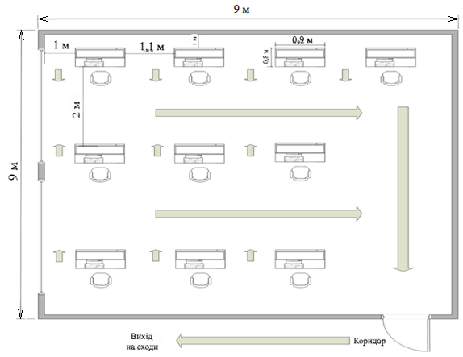

Рисунок 4.3 – План розміщення робочих місць і евакуації з приміщення

Визначимо величину сумарного шуму, джерелами якого в приміщенні є 10 ПЕОМ, за якими працюють програмісти. Рівень випромінюваного шуму від кожної машини L = 53 дБА, кількість машин N = 10. Користуючись цими значеннями і формулою (4.1) можна розрахувати величину сумарного шуму в приміщенні:

$L_{сум}=L+10lgN$, (4.1)

де L – рівень шуму одного джерела;
N – число джерел шуму.
В ході розрахунку визначили величину $L_{сум}=63 дБ$.
Розрахуємо звуковбирну здатність конструкції. Для цього знаходимо середній коефіцієнт звукопоглинання акустично необробленого приміщення:

$a_{s}^{'}=\frac{k}{k+s}$, (4.2)

де k – постійна приміщення, рівна 29;
s – площа огороджувальних поверхонь приміщення, м².
Площа огороджувальних поверхонь визначається як сума площ всіх площин приміщення: стеля, підлога, стіни:

$s=4*\left(3,2*9\right)+2*\left(9*9\right)=277,2 м^{2}$.

Підставимо значення в формулу (4.2):

$$a_{s}^{'}=\frac{29}{29+277,2}=0,095$$

Далі визначимо коефіцієнт акустично обробленого приміщення по формулі (4.3), наведеної нижче:

$a_{s}=\frac{1}{s}*\sum_{i=1}^{n}{a_{i}s_{i}}$, (4.3)

де $a_{i}$ – коефіцієнт поглинання окремих ділянок огороджувальних поверхонь приміщення (при обробці матеріалом «Sonasprey» $a_{i}=1$);
$s_{i}$ – сумарна площа оброблюваних звукопоглинальним матеріалом ділянок, без урахування площі вікон, дверей та підлоги, м².
Площа віконних прорізів в лабораторії становить 23 м², і вхідні двері розміром 2000 1500 мм. Виходячи з цього:

$s_{i}=277,2-\left(23+3+81\right)=170,2 м^{2}$.

Підставивши потрібні значення в (4.3), отримаємо:

$a_{s}=\frac{1}{277,2}*1*170,2=0,61$.

Акустичний ефект від застосування облицювальних конструкцій розраховується за формулою (4.5):

$∆L=10lg\frac{a_{s}}{a_{s}^{'}}$. (4.5)

Підставивши величини з (4.2) і (4.3) визначили:

$∆L=10lg\frac{0,61}{0,095}=8$.

Обчислимо шум в приміщенні після акустичної обробки, за формулою (4.6):

$L=L_{сум}-∆L.$ (4.6)

За формулою (4.6) розрахуємо рівень шуму після проведення обробки приміщення L = 55 дБА, що перевищує норму, так як норма 50 дБА.
Так як після обробки приміщення звукопоглинальним матеріалом рівень шуму не знизився до допустимої норми, то для досягнення необхідного результату необхідно замінити обладнання на більш тихе.
4.4 Безпека в надзвичайних ситуаціях

Відповідно до Закону України «Про цивільну оборону» на об’єктах господарської діяльності (ОГД) створюється система цивільного захисту (ЦЗ) [39]. На систему цивільного захисту ОГД покладені такі основні завдання:
– оповіщення співробітників ОГД про НС або загрозу її виникнення;
– забезпечення співробітників колективними та індивідуальними засобами захисту;
– планування і здійснення спеціальних заходів щодо забезпечення сталого функціонування в умовах НС;
– створення, підготовка і підтримка в постійній готовності до застосування спеціальних сил ГЗ, оснащення їх спеціальними засобами.
Начальником системи цивільного захисту на ОГД є керівник його адміністрації.
На великих ОГД призначаються заступники начальника ГЗ:
– заступник начальника ГЗ по евакуації і розосередження;
– заступник начальника ГЗ по інженерно-технічної частини;
– заступник начальника ГЗ по матеріально-технічному забезпеченню.
Для організації та керівництва виконанням конкретних завдань ГЗ на ОГД створюються такі органи управління: штаб ГЗ; евакуаційна комісія; комісія з техногенно-екологічної безпеки та надзвичайних ситуацій (ТЕБ та НС); служби ЦЗ.
В даному приміщенні не використовуються небезпечні матеріали, речовини та обладнання. Основною причиною виникнення надзвичайної ситуації є виникнення пожежі.
Тому в даному підрозділі будуть детально розглянуті питання пожежної профілактики.
Приміщення лабораторії, по пожежовибухонебезпекам, згідно НАПБ Б.03.002- 2007, відноситься до класу В, оскільки температура займання речовин, які зберігаються і застосовуються в приміщенні, понад 61 °С. Відповідно до ДБН В.1.1.7-2002 приміщення лабораторії відноситься до I ступеня вогнестійкості, виконано з цегли, бетону, залізобетону із застосуванням листових і плиткових негорючих матеріалів. Приміщення має П-IIа категорію пожежонебезпеки згідно НПАОП 40.1-1.01-97, так як використовуються тверді горючі речовини. Запобігання утворенню в займистою середовищі джерел запалювання досягається контролем мережі електроживлення і дотриманням правил пожежної профілактики. Основною причиною, яка може привести до виникнення пожежі в даному приміщенні, є замикання електропроводки.
Відповідно ДСТУ 12.1.004-91 пожежна безпека забезпечується системами запобігання пожежі і протипожежного захисту. Система запобігання пожежі є комплексом організаційних заходів та технічних засобів, спрямованих на виключення умов виникнення пожежі, і включає наступні заходи:
– запобігання утворенню пожежонебезпечної середовища;
– запобігання утворенню в пожежонебезпечної середовищі джерел загоряння.
Згідно ДБН В.2.5.-13-98 в приміщенні встановлено два точкових димових пожежних сповіщувачів, які контролює площу до 86 м² кожен.
Згідно НАПБ Б01.008-2004 в приміщенні розміщені первинні засоби пожежогасіння – вуглекислотні вогнегасники ВВК-1,4 з розрахунку 1 вогнегасник на 3 ПК, але не менше 2 на приміщення (в лабораторії є 4 вогнегасника ВВК-1,4). Організаційні заходи:
– проводиться інструктаж персоналу з пожежної безпеки;
– розроблені заходи щодо дій адміністрації на випадок виникнення пожежі;
– на видному місці поміщена схема евакуації при пожежі.

4.5 Висновки до розділу 4

Проведений аналіз умов праці проводиться з точки зору виявлення можливих (потенційних) небезпечних і шкідливих виробничих факторів, створених технічними засобами, технологічними процесами, неправильною організацією праці на робочих місцях. В рамках цього питання виділена система «Людина-Машина-Середовище» та зроблена оцінка факторів виробничого середовища і трудового процесу.
В результаті порівняння фактичних результатів вимірювання і нормативних значень, отримали наступне: робоче місце дослідника в приміщенні відноситься до 3 класу 2-го ступеня шкідливості. Визначили, що домінуючим шкідливим фактором є підвищений рівень шуму.
Встановлені оптимальні норми мікроклімату, для підтримки яких в межах норм в теплий період застосовується кондиціонування повітря, в холодний період – опалення. Штучне освітлення згідно з ДБН В.2.5-28-2006 в приміщеннях експлуатації ВДТ і ПЕОМ здійснюється системою загального рівномірного освітлення.
Визначено величину сумарного шуму, джерелами якого в приміщенні є 10 ПЕОМ, за якими працюють програмісти, коефіцієнт акустично обробленого приміщення, шум в приміщенні після акустичної обробки.

ВИСНОВКИ

Згідно завданню, розроблено математичне та програмне забезпечення для проведення моделювання технологічних процесів виготовлення МЕМС акселерометрів з забезпеченням заданої точності оцінок.
Моделювання здійснюється з метою підбору обладнання на етапі проектування технологічного процесу МЕМС акселерометра.
Для вирішення поставленої задачі було проведено огляд сучасного стану проблеми моделювання технологічних процесів, в результаті якого визначено протиріччя між необхідністю підвищення ефективності існуючих варіантів їх реалізації та обмеженістю існуючих математичних моделей і методів вирішення завдань. Окрім цього, біло проведено аналіз етапів технологічних процесів де були виявлені недоліки та розроблена її вдосконалена структурна схема. Також оперуючи структурною схемою розроблено моделюючий алгоритм.
Для моделювання технологічного процесу виготовлення МЕМС акселерометрів було використано імітаційне моделювання. Технологічний процес продано як багатофазну СМО у вигляді Q-схеми.
Написане програмне забезпечення для моделювання ТП виготовлення МЕМС акселерометрів, по завершені якого отримані:
– коефіцієнти завантаження каналів k_{i};
– час t_{i} виконання етапів Q₁ – Q₁₄;
– довжини черг n_{і} при виконанні операції для етапів Q₁ – Q₁₄;
– час $t_{q_{i}}$ перебування заготівки у черзі при виконанні операцій для етапів Q₁ – Q₁₄.
Розраховано математичне сподівання коефіцієнта навантаження каналів та дисперсію коефіцієнта навантаження каналів та проведена оцінка точності результатів моделювання.
У результаті виконання атестаційної роботи знайшла подальший розвиток імітаційна модель ТП виготовлення МЕМС акселерометрів, розроблено алгоритм та програмне забезпечення для розв’язання задачі моделювання ТП виготовлення МЕМС акселерометрів.
Робота є складовою частиною завдань з проектування чи удосконалення технологічних виготовлення МЕМС акселерометрів.
Область застосування – системи автоматизованого проектування ТП виготовлення МЕМС акселерометрів. Результати можуть бути використані на підприємствах і в організаціях, що займаються проектуванням ТП і виготовленням МЕМС акселерометрів.
За результатами досліджень атестаційної роботи підготовлено доповідь з публікацією тез на науково-практичній інтернет-конференції, які включені до наукометричної бази даних «РІНЦ/RSCI» [40].

ПЕРЕЛІК ДЖЕРЕЛ ПОСИЛАННЯ

1. Борзенко А.В. Технология MEMS / Борзенко А.В. –М. : BYTE, 2006. - 235 с.
2. Методичні вказівки з «Розробки й оформлення магістерської атестаційної роботи» для студентів другого (магістерського) рівня вищої освіти галузі знань 15 Автоматизація та приладобудування за спеціальністю 151 Автоматизація та комп’ютерно-інтегровані технології освітні програми: «Автоматизоване управління технологічними процесами», «Комп’ютерно-інтегровані технологічні процеси і виробництва», «Комп’ютеризовані та робототехнічні системи»/Упоряд. І.Ш. Невлюдов, В.В. Косенко, В.В. Євсєєв. – Харків: ХНУРЕ, 2019. - 55 с.
3. ДСТУ 3008: 2015 Інформація та документація. Звіти у сфері науки і техніки. Структура і правила оформлення. –К.: ДП «УкрНДНЦ», 2016. - 31 с.
4. An Introduction to MEMS. By PRIME Faraday Partnership Wolfson School of Mechanical and Manufacturing Engineering Loughborough University, Loughborough, 2002. URL: http://www.lboro.ac.uk/ microsites /mechman/research/ipmktn/pdf/ Technology_review /an-introduction-to-mems.pdf (дата звернення: 15.11.2019).
6. Словарь нанотехнологических и связанных с нанотехнологиями терминов / Под редакцией С.В. Калюжного. М.: ФИЗМАТЛИТ, 2010. - 528 с.
7. Walter P. L. The History of the Accelerometer – Prologue and Epilogue, 2006. URL: http://qringtech.com/wp-content/ uploads /2014/ 01/ History OfThe Accelerometer.pdf (дата звернення: 16.11.2019).
8. Распопов В.Я. Микромеханические приборы. М.: НТ Пресс, 2007. -400 с.
9. Лысенко И.Е. Проектирование сенсорных и актюаторных элементов микросистемной техники. Таганрог: Издательство ТРТУ, 2005. 103 с.
10. Howard Samue Single- and Dual-Axis Micromachined Accelerometers ADXL150 & ADXL250: New complete low-noise 50-g accelerometers. Analog Dialogue, 1996. Vol. 30. URL: http://www.analog.com/en /analogdialogue/articles/ single-and-dual-axis-micromachined-accelerometers.html (дата звернення: 17.11.2019).
11. Piezoelectric Tri-axial Accelerometer, 2013 URL: http://www.nanotech. dtu.dk/ Research-mega/Forskningsgrupper/MEMS-AppliedSensors/ NewResearch/ Mechanical-Sensors/Triaxial-Accelerometer (дата звернення: 18.11.2019).
12. Todaro М. T., Sileo L., De Vittorio M. Magnetic Sensors – Principles and Applications. Chapter 6. Magnetic Field Sensors Based on Microelectromechanical Systems (MEMS) Technology. / edited by Kuang K. InTech, 2012. 160 р.
13. Tapia J., Herrera-May A. J García-Ramírez P., Martínez-Castillo J., Figueras E., Flores A., Manjarrez E. Sensing magnetic flux density of artificial neurons with a MEMS device. Biomedical microdevices, 2010. Vol. 13(2). - р. 303 - 313.
14. Analog Devices Accelerometers. 2015. URL: http://www.analog. com/en/products/sensors/accelerometers.html (дата звернення: 20.11.2019).
15. Bosch Sensortec: 10 years of MEMS sensors innovation, 2015. URL: http://www.bosch-presse.de/pressportal/de/en/bosch-sensortec-10-years-of-memssensors -innovation-42968.html (дата звернення: 21.11.2019).
16. Accelerometers, 2015. URL: http://www.kionix.com/ parametric/ Accelerometers (дата звернення: 22.11.2019).
17. Introduction to MEMS Accelerometers, 2015. URL:http://www.pcb.com/ Resources/ Technical-Information/ mems-accelerometers (дата звернення: 22.11.2019).
18. Silicon Designs MEMS DC Accelerometer, 2015. URL: https://www.silicondesigns.com/?lightbox=cfds (дата звернення: 23.11.2019).
19. Technology-Thermal MEMS Accelerometers, 2015. URL: http://www.memsic.com/ technology/thermal-mems.cfm (дата звернення: 23.11.2019).
20. PANT B.D., Dhakar L., George P.J., Ahmad S. Design of a MEMS Capacitive Comb-drive Micro-accelerometer with Sag Optimization. Sensors & Transducers Journal, 2009. Vol. 109. - pp. 92-107.
21. Горюнов А., Ямалиев Р. Р., Ахмедзянов Д. А. Метод структурного и параметрического синтеза и анализа энергоустановок // Молодой ученый. – 2011. – №2. Т.1. – С. 16-19. – URL https://moluch.ru/archive/25/2638/ (дата звернення: 22.11.2019).
22. Советов Б. Я. Моделирование систем: учебник для вузов / Б. Я. Советов, С. А. Яковлев. 3-е изд., перераб и доп. Москва: Высшая школа, 2001. – 343 с.
23. Акулович Л.М., Шелег В.К. Основы автоматизированного проектирования технологических процессов в машиностроении. - М. : Новое знание, Инфра-М, 2012. - 280 с.
24. Брюханов В.Н., Голосов С.В. Проектирование транспортной системы ГВС с использованием имитационного моделирования. Системное проектирование ГАП. – Владимир, 1985. - 30 с.
25. Тимирязев В.А. Основы технологии машиностроительного производства. – М. : Лань, 2012. - 348 с.
26. Математичне моделювання: Конспект лекцій / Упоряд. В.В. Безкоровайний. – Харків: ХНУРЕ, 2010. - 116 с.
27. Стеценко, І.В. Моделювання систем: навч. посіб. / І.В. Стеценко ; М-во освіти і науки України, Черкас. держ. технол. ун-т. – Черкаси : ЧДТУ, 2010. - 399 с.
28. Томашевський В.М. Моделювання систем / В.М. Томашевський – К.: Видавнича група ВНУ, 2005. - 352 с.
29. Кузьменко В.М. Спеціальні мови програмування. Програмні та інструментальні засоби моделювання складних систем: навч. посібник / В.М. Кузьменко. – Харків: ХТУРЕ, 2000. - 324 с
30. Кудрявцев Е.М. GPSS World. Основы имитационного моделирования различных систем / Е.М. Кудрявцев. – М.: ДМК Пресс, 2004. – 320 с.
31. Советов Б.Я. Моделирование систем. Практикум / Б.Я.Советов, С.А. Яковлев. – М.: Высш. шк., 2003. - 295 с.
32. Анфилатов В.С. Системный анализ в управлении / В.С. Анфилатов, А.А. Емельянов, А.А. Кукушкин. – М.: Финансы и статистика, 2003. - 368 с.
33. GPSS Language, 2014. URL: http://codingrus.ru/readarticle.php (дата звернення: 10.12.2019).
34. GPSS формирование отчета, 2011. URL https://www.sql.ru /forum/835899/ gpss-formirovanie-otcheta (дата звернення: 13.12.2019).
35. Методичні вказівки до лабораторних робіт з дисциплін «Моделювання систем» для студентів спеціальності 7.080401 – Інформаційні управляючі системи та технології та "Математичне моделювання" для студентів спеціальності 7.091401 – Системи управління та автоматики / Упор. В.В. Безкоровайний, З.А. Імангулова, Н.І. Калита. – Харків: ХНУРЕ, 2005. - 48 с.
36. Дзюндзюк Б.В. Методические указания по выполнению раздела «Охрана труда и безопасность в чрезвычайных ситуациях» в аттестационной работе ОКР «магистр»/Б.В.Дзюндзюк, В.А.Айвазов. - Харків: ХНУРЕ, 2011. - 46 с.
37. Ефремова, О. С. Сборник инструкций по охране труда. Часть 2 / О. С. Ефремова – Санкт-Петербург, Альфа-Пресс, 2008. – 384 с.
38. Репин, Ю. В. Безопасность и защита человека в чрезвычайных ситуациях / Ю. В. Репин – М.: Дрофа, 2005 . – 192 с.
39. Раздорожный, А.А Охрана труда и производственная безопасность / А. А. Раздорожный. - Санкт-Петербург: Экзамен, 2007. – 512 с.
40. Міжнародна наукова інтернет-конференція «Інформаційне суспільство: технологічні, економічні та технічні аспекти становлення (випуск 44)» / Збірник тез доповідей: випуск 44 (м. Тернопіль, 12 грудня 2019 р) - Частина 1 .) / відп. ред. В.Г. Лужко. - Тернопіль. САА, – 2019. - С. 104-106.

